
E-cology8.0编码规范说明书
Weaver Software
中国上海耀华支路泛微软件大厦
邮政编码：200126
电话：+86 21 68869298
传真：+86 21 50942278
仅限阅读 请勿传播

当您阅读本方案时，即表示您同意不传播本方案的所有内容
目录
第一章 规范简介 7
一、目的 7
二、范围 7
三、概述 7
第二章 规范概述 7
一、用户特点 7
二、系统环境 7
第三章 规范详细说明 7
一、文件编码要求 7
二、文件内设置编码 7
三、后续新增的静态文件命名及引用规范 8
3.1 静态文件定义 8
3.2 静态文件命名规范 8
3.3 静态文件引用规范 8
四、引用公共文件规范 8
五、web.xml配置 8
六、resin.conf文件配置 9
七、系统安全编码规范 9
八、使用RecordSet和RecordSetTrans类进行SQL调用规范 10
九、JavaScript文件国际化编码规范 11
十、CSS及JS书写规范 12
十一、其他规范 13
十二、其他未尽事宜 14
第四章 控件说明 14
说明 14
一、自定义滚动组件 14
1.1、功能说明 14
1.2、使用说明 14
1.3、例子 15
1.4、API 15
1.5、参数 15
二、weaverTree控件 16
2.1、功能说明 16
2.2、使用说明 16
2.3、例子 20
2.4、参数 20
三、select组件 24
3.1、功能说明 24
3.2、使用说明 24
3.3、例子 25
3.4、API 25
3.5、参数 25
四、radio组件 26
4.1、功能说明 26
4.2、使用说明 26
4.3、例子 27
4.4、参数 27
五、checkbox框组件 27
5.1、功能说明 27
5.2、使用说明 28
5.3、例子 28
5.4、参数 28
六、开关组件 29
6.1、功能说明 29
6.2、使用说明 29
6.3、例子 30
6.4、参数 30
七、TAB页组件 31
7.1、功能说明 31
7.2、使用说明 31
7.3、例子 35
7.4、参数 35
八、浏览按钮组件 38
8.1、功能说明 38
8.2、使用说明 39
8.3、例子 40
8.4、参数 40
8.5、特别说明 44
九、浏览按钮组件(JS版本) 45
9.1、功能说明 45
9.2、使用说明 46
9.3、例子 47
9.4、参数 47
9.5、特别说明 51
十、日期控件 51
10.1、功能说明 51
10.2、使用说明 51
10.3、例子 51
10.4、参数 52
十一、扩展的日期控件 52
11.1、功能说明 52
11.2、使用说明 52
11.3、例子 53
11.4、效果图 53
11.5、参数 53
十二、ztree树形控件 54
12.1、功能说明 54
12.2、使用说明 54
12.3、例子 54
12.4、参数 54
十三、HTML编辑器 56
13.1、功能说明 56
13.2、使用说明 56
13.3、API 56
十四、上传组件 56
14.1、功能说明 56
14.2、例子 56
14.3、API 57
14.4、参数 57
十五、表单布局组件 58
15.1、功能说明 58
15.2、使用说明 58
15.3、例子 60
15.4、参数 60
15.5、模板定义说明 64
十六、可编辑表格组件 67
16.1、功能说明 67
16.2、使用说明 67
16.3、例子 69
16.4、参数 70
16.5、备注 73
十七、多选弹出框组件 74
17.1、功能说明 74
17.2、使用说明 74
17.3、例子 77
17.4、参数 77
十八、单选弹出框组件 78
18.1、功能说明 78
18.2、使用说明 78
18.3、例子 81
十九、右键菜单 81
19.1、功能说明 81
19.2、使用说明 81
二十、分页控件 81
20.1、功能说明 81
20.2、使用说明 82
20.3、例子 83
20.4、参数 83
二十一、显示列定制组件 94
21.1、功能说明 94
21.2、使用说明 94
21.3、例子 94
二十二、弹出框控件 95
22.1、功能说明 95
22.2、使用说明 95
22.3、例子 95
22.4、参数 96
二十三、highcharts组件 96
23.1、功能说明 96
23.2、使用说明 96
23.3、例子 99
23.4、API 99
23.5、DEMO 99
二十四、jquery-amcharts组件 99
24.1、功能说明 99
24.2、使用说明 99
24.3、例子 101
24.4、API 101
24.5、官网 101
二十五、clockpicker组件 101
25.1、功能说明 101
25.2、使用说明 102
25.3、例子 103
25.4、API 103

规范简介

一、目的
保证新开发的功能能够更好的适应E8系统，保证代码的规范性及可维护性。

二、范围
计划纳入版本： E-cology8.0

三、概述
E-cology8文件编码、命名规范及相关配置

规范概述

一、用户特点
开发人员、项目人员及实施人员

二、系统环境
操作系统：Windows、Linux
数据库：SQLServer、Oracle
服务器端交互语言：JAVA

规范详细说明

一、文件编码要求
所有的文件编码（SQL脚本文件仍然使用GBK）必须为UTF-8。

二、文件内设置编码
所有设置编码的地方都必须统一设置为UTF-8：

如：pageEncoding="UTF-8"。

三、后续新增的静态文件命名及引用规范

3.1 静态文件定义
本说明书中提及的静态文件包含：所有格式图片文件、JavaScript文件、css文件。

3.2 静态文件命名规范
所有静态文件命名时都必须在后面增加_wev8的后缀；

如：Weaver_wev8.css，weaver_wev8.js，weaver_wev8.png等。

3.3 静态文件引用规范
引用的地方也必须和文件名保持一致，增加_wev8后缀

如：<script type="text/javascript" src="/js/weaver_wev8.js"></script>

四、引用公共文件规范
在ECOLOGY7及以前的版本中，我们的jsp页面中大量引用了以下几个文件：

/systeminfo/init.jsp
/systeminfo/TopTitle.jsp
/systeminfo/RightClickMenuConent.jsp
/systeminfo/RightClickMenu.jsp

表一

在ECOLOGY8中，这几个文件被重命名为以下对应的文件

/systeminfo/init_wev8.jsp
/systeminfo/TopTitle_wev8.jsp
/systeminfo/RightClickMenuConent_wev8.jsp
/systeminfo/RightClickMenu_wev8.jsp

表二

所以在引用ECOLOGY8开发中，引用这几个公共文件时，需要引用表二中对应的文件

六、resin.conf文件配置
resin.conf文件中，将以下代码替换
<javac compiler="javac" args="-encoding GBK" />
替换为
<javac compiler="javac" args="-encoding UTF-8" />

九、JavaScript文件国际化编码规范
1、在114上的标准开发平台的【提示信息】中添加标签的详细信息，如下：
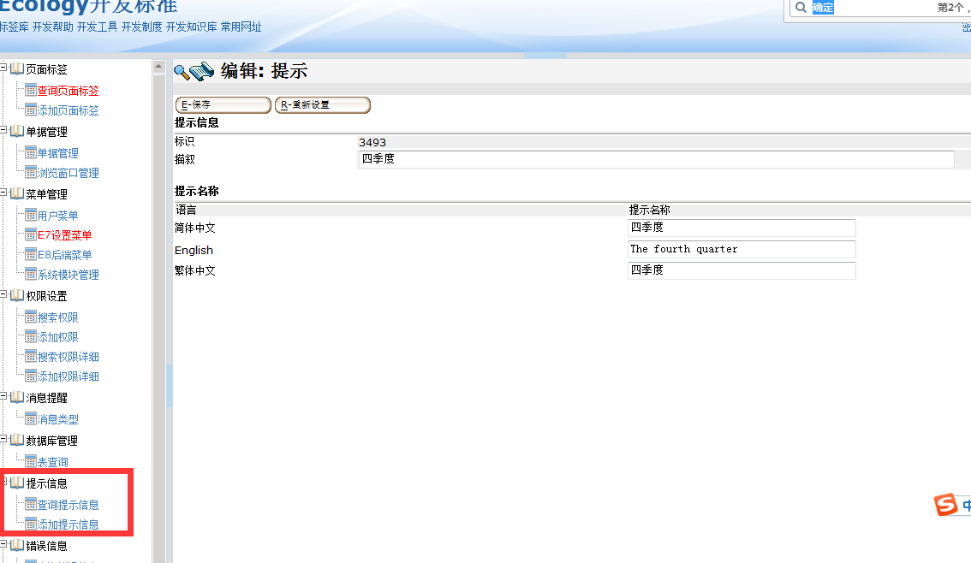

2、申请完成之后，导出SQL脚本，并保存为SQL文件，提交到vss上；
3、在数据库中执行后，重启下resin，会重新生成各种语言的语言库文件，文件位于/js/ecology8/lang/目录下，这里会生成已经激活语言的语言库文件。一种语言对应一种文件，比如简体中文是weaver_lang_7_wev8.js；
4、之后在JavaScript文件中调用以下方法来得到语言标签即可。
其中，language参数是可选的。
注意：
此方案仅针对单独的*.js文件，对于jsp文件中的JavaScript脚本段，请使用服务器端的获取标签的方式。
也就是说，能用服务器端标签获取方式的，就尽量用服务器端获取标签的方式！

十、CSS及JS书写规范
1、对于所有的宽度或者高度等设置（包括padding，margin等），除0之外，所有的度量单位都必须加单位（如29px）结尾；如：
正确：padding:2px 0 2px 20px;
错误：padding:2 0 2 20;

2、对于background的写法，不能增加rgba(0,0,0)属性，该属性是css3标准，ie8暂不支持
正确：background:url(listbox/open2.png) no-repeat scroll 0 50%;
错误：background:url(listbox/open2.png) no-repeat scroll 0 50% rgba(0,0,0);

3、对于class名字，大小写敏感。即使用的样式名必须和定义的样式名保持一致。
定义：button.Calendar{background-image:url(general/calendar.png)}
引用：
正确：class="Calendar"
错误：class="calendar"
4、对于非块级元素，使用background时必须指定图片的宽度和高度，或者指定元素的宽度和高度；
5、对于td元素，使用跨列时不能指定display为block或者inline-block，不然会导致跨列失效；
6、所有的document.all修改为$GetEle方法调用，有id的元素可以使用jQuery获取（建议使用jQuery来操作dom对象）；
如document.all("test")，修改为$GetEle("test")
7、对于设定元素的高度与宽度时，建议全部改用jQuery的方法进行设定，如果使用原生的，那么必须加px或者使用%值。
错误：document.getElementById("divContent").style.height = 800;
正确：document.getElementById("divContent").style.height = "800px";
正确：jQuery("#divContent").height(800);
10、ie的专有属性如onpropertychange不能应用，请使用_listener属性代替；
11、css中expression表达式不能使用，需使用js替换；
12、对于设定元素的高度，请注意在ie盒子模型（quicks模式）中，设定的高度（宽度）包括padding的高度（宽度），但在标准盒子模型中，设定的高度（宽度）不包括padding的高度（宽度）；如：
.a{
height:100px;
padding-top:10px;
}
<div class="a"></div>

quicks模式下div的高度就是100px；
标准模式下div的高度就是110px；

如果本意设置的高度要包括padding的高度为100px，那么请把height设置为90px；

13、对于需要以100%显示的元素，请增加属性height:100%，以确保所有的浏览器都能正常显示。
14、在前端定位时，尽可能少用绝对定位，如果要使用绝对定位，也请把绝对定位设定在一个范围内
如：
<div style=”position:relative;width:100px;height:100px;”>
<div style=”position:absolute;width:50px;height:50px;left:10px;”>test</div>
</div>

十一、其他规范
1、关于workflow_browserUrl表的修改，必须在192.168.7.114开发平台申请后才能修改！
2、以下变量不可定义成全局变量
__weaverTreeNamespace__
__jNiceNamespace__
__tabNamespace__
__browserNamespace__
__zTreeNamespace__
__defaultTemplNamespace__
__xTreeNamespace__
__weaverTable
SystemEnvamespace__

十二、其他未尽事宜
如后续有其他规范需要完善，会更新本文档，请大家及时查看该文档的更新。

控件说明

说明
以下内容中：
红色字体表示需要特别注意的内容，确保正确；
绿色字体表示允许开发人员自定义的内容，根据需求设置。

一、自定义滚动组件

1.1、功能说明
基于jQuery的美化滚动条的插件，其特点如下：
1、可以自定义滚动条的任何样式；
2、当移入指定区域时滚动条才出现。

1.2、使用说明
1、引入如下js文件
<script type="text/javascript" src="/js/ecology8/jNice/jNice/jquery.jNice_wev8.js"></script>
<link rel="stylesheet" href="/js/ecology8/jNice/jNice/jNice_wev8.css" type="text/css" />
2、按如下格式编写代码：
在页面上定义两个div，如下：
<div id="scrollcontainer" style="overflow:hidden;height:300px;">
<div style="height:100%;">..content..</div>
</div>

<script type="text/javascript">
jQuery('#scrollcontainer').perfectScrollbar();
</script>
外层容器的overflow必须设置为hidden，且高度必须固定值
3、运行效果图
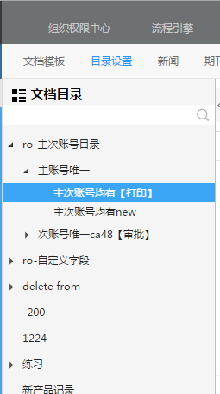

1.3、例子
例子：http://192.168.4.44:8080/docs/category/DocMainCategory.jsp

1.4、API
http://noraesae.github.io/perfect-scrollbar/

1.5、参数
组件初始化参数 | 是否必须 | 类型 | 描述
对组件提供了以下功能函数
方法 | 返回类型 | 描述
jQuery("scrollcontainer").perfectScrollbar() | 无 | 创建、更新、销毁滚动条
方法参数 | 是否必须 | 类型 | 描述
options | 否 | string | update|resize：更新滚动条；  destroy|remove： 销毁滚动条；  getScrollObj：得到滚动条对象；  getScrollTop：得到滚动条的top值；  hide：隐藏滚动条；  show：显示滚动条；  toggle：显示/隐藏滚动条；
options | 否 | json | cursorwidth:8, //滚动条宽度  cursorborder:"none", //滚动条是否有边框  cursorcolor:"#999", //滚动条颜色  hidecursordelay:0, //滚动条隐藏延迟时间，0表示不延迟  zindex:10001, //滚动条的z-index  horizrailenabled:false //是否需要横向滚动条

二、weaverTree控件

2.1、功能说明
weaverTree树形组件是一款基于jquery开发的“树插件”，用于支持多节点的分层展示。其主要特点如下：
1、支持异步加载数据，提高系统性能；
2、采用json格式作为数据传输机制，兼容性强；
3、支持分类统计数字显示；
4、集成控制树形节点的样式。

已转换为ztree的核心

2.2、使用说明
1.引入如下js
如果没有引入以下js，那么需要引入以下js：
<link rel="stylesheet" href="/css/ecology8/request/leftNumMenu_wev8.css" type="text/css" />
<script type="text/javascript" src="/js/ecology8/request/leftNumMenu_wev8.js"></script>
<link rel="stylesheet" href="/wui/common/jquery/plugin/zTree/css/zTreeStyle/zTreeStyle_wev8.css" type="text/css">
<script type="text/javascript" src="/wui/common/jquery/plugin/zTree/js/jquery.ztree.core_wev8.js"></script>
在ecology系统中需要引入以下jsp文件：
<%@ include file="/systeminfo/leftMenuCommon.jsp" %>
必须包含头部声明：
<!DOCTYPE html>
2、在页面上的任何一个地方增加如下div
<div class="ulDiv" ></div>
3、准备菜单数据：
首先需要定义JSON格式的菜单数据：
//以待办为例
var demoLeftMenus=[
{
name:"流程类别的名称",
//attr表示自定义属性，里面可以放跟业务相关的数据，例如在待办中可以放typeid表示流程类别的ID
attr:{
typeid:"abcdefg"
},
//submenus表示子菜单（子菜单可以嵌套，但是在本例中只写了两级菜单）
submenus:[
{
name:"这里是二级菜单的名称",

//这里的workflowid和nodeids是根据流程路径的类型确定的
//你可以放其他的属性，比如说如果这个菜单用于文档，那么这个地方可以放文档目录的ID
attr:{
workflowid:"12345678",
nodeids:"87654321"
},

//二级菜单的数字
numbers:{

//菜单标题后面显示的数字（可以有任意个，但是不要放太多，否则页面样式没法处理）
//下面四个属性分别代表流程中的四种状态；可以根据你的实际需求在这里放入任意属性
flowNew:"1",
flowResponse:"0",
flowOut:"0",
flowAll:"7"
}
}
],

//一级菜单的数字
numbers:{
flowNew:"1",
flowResponse:"0",
flowOut:"0",
flowAll:"7"
}
}
,
{
name:"日常工作",
attr:{
typeid:"2"
},
submenus:[
{
name:"留言000",
attr:{
workflowid:"207",
nodeids:""
},
numbers:{
flowNew:"0",
flowResponse:"0",
flowOut:"0",
flowAll:"3"
}
},
{
name:"内部留言",
attr:{
workflowid:"767",
nodeids:""
},
numbers:{
flowNew:"0",
flowResponse:"0",
flowOut:"0",
flowAll:"2"
}
},
{
name:"testckkcck",
attr:{
workflowid:"937",
nodeids:""
},
numbers:{
flowNew:"1",
flowResponse:"0",
flowOut:"0",
flowAll:"4"
}
}
],
numbers:{
flowNew:"5",
flowResponse:"0",
flowOut:"0",
flowAll:"17"
}
}
];
4、调用如下方法进行树形初始化：
在你的JS中调用leftNumMenu函数，函数有两个参数，第一个参数为你刚才定义的菜单数据，第二个参数为配置。
$(".ulDiv").leftNumMenu(demoLeftMenus,{
numberTypes:{
//下面的四个属性需要跟你在数据中定义的属性名称相同，本例中为flowNew、flowResponse、flowOut、flowAll
flowNew:{
hoverColor:"#EDCEAF",//鼠标悬停时显示的方块的颜色
color:"#FFA302",//普通文字的颜色
title:"新的流程"//鼠标悬停时显示的方块的title
},
flowResponse:{hoverColor:"#C0D8B8",color:"#486C3E",title:"超时的流程"},
flowOut:{hoverColor:"#DAC0E3",color:"#C325FF",title:"有反馈的流程"},
flowAll:{hoverColor:"#A6A6A6",color:"black",title:"全部流程"}
},
//是否显示值为0的数字；不写的话默认为false
showZero:false,

//menuStyles：为每一级菜单添加的样式类（class）；这个可以不设
//这里的写法的含义是：给第一级菜单添加类aaaa，给第二级菜单添加类xxxx;
//如果你还有更多层级的菜单，可以依次添加下去
menuStyles:["aaaa","xxxx"],

//菜单的点击事件
//三个参数的含义：
//attr:就是你在菜单中定义的自定义属性，attr.xxx可以取到属性的值；例如attr.workflowid
//level：被点击的菜单的层级；注意是从1开始，不是从0开始的；
//numberType：如果你是在鼠标悬停的方块上点击的，那么这个numberType的值为方块的类型。比如说flowNew
clickFunction:function(attr,level,numberType){
if(level==1){
alert(attr.typeid);
}else{
alert(attr.workflowid);
}
alert(numberType);
}
});
5.运行后的效果图如下:
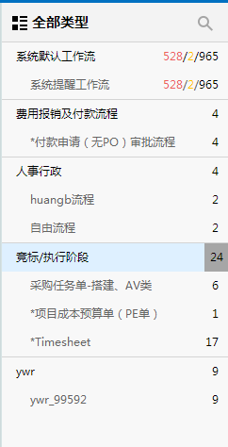

2.3、例子
例子：http://192.168.4.44:8080/workflow/request/RequestView.jsp

2.4、参数
组件初始化参数 | 是否必须 | 类型 | 描述
demoLeftMenus | 是 | json | 树形数据集合  var demoLeftMenus=[  {  name:"流程类别的名称",  hasChildren:true,//表示该节点有下级节点  isOpen:true,//表示该节点显示时处于打开状态  //attr表示自定义属性，里面可以放跟业务相关的数据，例如在待办中可以放typeid表示流程类别的ID  attr:{  typeid:"abcdefg"  },  //submenus表示子菜单（子菜单可以嵌套，但是在本例中只写了两级菜单）  submenus:[  {  name:"这里是二级菜单的名称",  //这里的workflowid和nodeids是根据流程路径的类型确定的  //你可以放其他的属性，比如说如果这个菜单用于文档，那么这个地方可以放文档目录的ID  attr:{  workflowid:"12345678",  nodeids:"87654321"  },  //二级菜单的数字  numbers:{  //菜单标题后面显示的数字（可以有任意个，但是不要放太多，否则页面样式没法处理）  //下面四个属性分别代表流程中的四种状态；可以根据你的实际需求在这里放入任意属性  flowNew:"1",  flowResponse:"0",  flowOut:"0",  flowAll:"7"  }  }  ],  //一级菜单的数字  numbers:{  flowNew:"1",  flowResponse:"0",  flowOut:"0",  flowAll:"7"  }  }]
options | 是 | json | addDiyDom:true, //是否需要显示数字  numberTypes:{},  expand:null,  showZero:false,  clickFunction:null,  multiJson:false,  rightKey:"hasRight", //权限字段，如果没有权限，则树的文  字颜色会变为灰色，点击不会触发回调事件。  deleteIfAllZero:false, //刷新时如果该值为true，那么如果该  项值为0，则隐藏该项。  setting:{  view: {  expandSpeed: "" , //效果  addDiyDom:addDiyDom //挂在悬浮控件的回调方法，传递  treeId和treeNode两个参数  },  callback: {  onClick: _leftMenuClickFunction, //节点点击事件  beforeExpand:_checkIsAjaxLoad  }  }
options | 是 | string | update：表示回写数据。
提供了以下功能函数
方法1 | 返回类型 | 描述
e8InitTreeSearch | 无 | 用于树形结构顶部恢复初始状态
方法参数 | 是否必须 | 类型 | 描述
options | 是 | json | ifrms:查找到查询条件所在页面的iframe层级，多个以,号分隔，如：#flowFrame,#tabcontentframe；  _document:初始iframe所在的document对象，默认为树所在的document对象；  conditions:需要清空的条件集合，多个以,号分隔；如：#maincategory,#subcategory,#seccategory  formID:conditions所在的form的ID；如：#frmmain  注：ifrms，conditions，formID都是以jquery selector的方式给定
方法2 | 返回类型 | 描述
__weaverTreeNamespace__._expandAll | 无 | 展开所有的节点
方法参数 | 是否必须 | 类型 | 描述
方法3 | 返回类型 | 描述
__weaverTreeNamespace__.getZTreeObj | Object | 返回ztree根对象
方法参数 | 是否必须 | 类型 | 描述
方法4 | 返回类型 | 描述
__weaverTreeNamespace__.selectDefaultNode | 无 | 选中指定的节点
方法参数 | 是否必须 | 类型 | 描述
key | 是 | string | 用于查找节点的key值，如tId
value | 是 | string | 用于查找节点的value值，如sec_119
方法5 | 返回类型 | 描述
__weaverTreeNamespace__.cancelSelectedNode | 无 | 取消选中的节点,，如果没有传递参数，则取消第一个选中的节点
方法参数 | 是否必须 | 类型 | 描述
key | 否 | string | 用于查找节点的key值，如tId
value | 否 | string | 用于查找节点的value值，如sec_119
方法6 | 返回类型 | 描述
__weaverTreeNamespace__.checkedDefaultNode | 无 | 选中指定的节点（当开启了checkbox模式才生效）
方法参数 | 是否必须 | 类型 | 描述
key | 是 | string | 用于查找节点的key值，如tId
value | 是 | string | 用于查找节点的value值集合，多个以,分隔，如sec_119,sec_231等

三、select组件

3.1、功能说明
基于jQuery的美化select框的插件，其特点如下：
1、开发人员开发时完全按照原有的select写法书写即可；
2、继承select框的所有事件触发机制。

3.2、使用说明
1.引入如下js文件
<script type="text/javascript" src="/js/ecology8/jNice/jNice/jquery.jNice_wev8.js"></script>
<link rel="stylesheet" href="/js/ecology8/selectbox/css/jquery.selectbox_wev8.css" type="text/css" />
2、按如下格式编写代码：
在合适的时机调用beautySelect()方法进行美化，若不想美化某些select框，那么请在select框上增加如下属性：
notBeauty=true
3、运行效果图
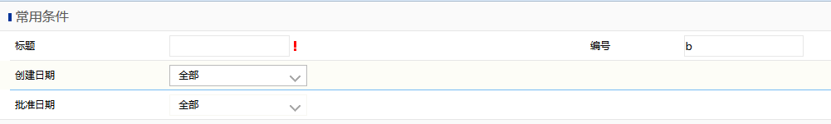

3.3、例子
例子：http://192.168.4.44:8080/web/query.jsp

3.4、API
例子：http://192.168.4.44:8080/web/query.jsp

3.5、参数
组件初始化参数 | 是否必须 | 类型 | 描述
对组件提供了以下功能函数
方法1 | 返回类型 | 描述
__jNiceNamespace__.beautySelect | 无 | 对select框进行美化
方法参数 | 是否必须 | 类型 | 描述
selector | 否 | string | jQuery selector
方法2 | 返回类型 | 描述
jQuery("select").selectbox | 无 | 绑定，解绑，禁用，启用select框
方法参数 | 是否必须 | 类型 | 描述
options | 否 | string | disable：禁用select框；  enable： 启用select框；  detach： 解除select框美化；  hide: 隐藏select框；  show： 显示select框；  toggle： 显示或者隐藏select框；  change：改变select的选中值（target,value,text)  option：get or set option的值（target,name,value)，如果不给定value，那么就返回option的值。

四、radio组件

4.1、功能说明
基于jQuery的美化radio的插件，其特点如下：
1、开发人员开发时完全按照原有的radio写法书写即可；
2、继承radio框的click事件触发机制；
3、提供了更改radio状态的方法；
4、如果某些radio不想美化，请在该radio上增加属性 notBeauty=true

4.2、使用说明
1.引入如下js
如果没有引入以下js，那么需要引入以下js：
<script type="text/javascript" src="/js/ecology8/jNice/jNice/jquery.jNice_wev8.js"></script>
<link rel="stylesheet" href="/js/ecology8/jNice/jNice/jNice_wev8.css" type="text/css" />
2、当页面加载完成后，在页面上调用如下方法
jQuery(document).ready(function(){
jQuery('body').jNice(); }
});

注：绿色标注的部分可以是任何的容器
如果是ajax的，那么请在ajax调用完成后调用该方法完成美化
3、效果图如下：
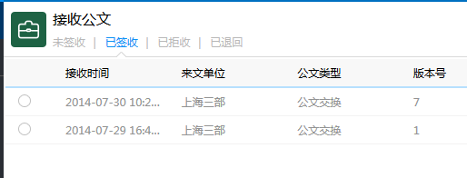

4.3、例子
例子：http://192.168.4.44:8080/docs/change/ReceiveDoc.jsp?_fromURL=71

4.4、参数
组件初始化参数 | 是否必须 | 类型 | 描述
对组件提供了以下功能函数
方法1 | 返回类型 | 描述
jQuery(obj).trigger(event,checked) | 无 | 用于更改美化后的radio状态
方法参数 | 是否必须 | 类型 | 描述
event | 是 | string | 取值checked
checked | 是 | boolean | radio更改后状态
方法2 | 返回类型 | 描述
jQuery(obj).trigger(event,disabled) | 无 | 更改radio框的禁用和启用状态
方法参数 | 是否必须 | 类型 | 描述
event | 是 | string | 取值disabled
disabled | 否 | boolean | radio更改后禁用或者启用状态
方法3 | 返回类型 | 描述
jQuery(obj).trigger(event) | 无 | 解除radio框的美化
方法参数 | 是否必须 | 类型 | 描述
event | 否 | string | 取值rbeauty
方法4 | 返回类型 | 描述
jQuery(obj).trigger(event,display) | 无 | 显示或者隐藏radio
方法参数 | 是否必须 | 类型 | 描述
event | 是 | string | 取值display
display | 是 | String | 取值同css display取值

五、checkbox框组件

5.1、功能说明
基于jQuery的美化checkbox的插件，其特点如下：
1、开发人员开发时完全按照原有的checkbox写法书写即可；
2、继承checkbox框的click事件触发机制；
3、提供了更改checkbox状态的方法；
4、如果某些checkbox不想美化，请在该checkbox上增加属性 notBeauty=true

5.2、使用说明
1.引入如下js
如果没有引入以下js，那么需要引入以下js：
<link rel="stylesheet" href="/js/ecology8/jNice/jNice/jNice_wev8.css" type="text/css" />
<script type="text/javascript" src="/js/ecology8/jNice/jNice/jquery.jNice_wev8.js"></script>

2、当页面加载完成后，在页面上调用如下方法
jQuery(document).ready(function(){
jQuery('body').jNice(); }
});
绿色标注的部分可以是任何的容器
如果是ajax的，那么请在ajax调用完成后调用该方法完成美化。

3、效果图如下：
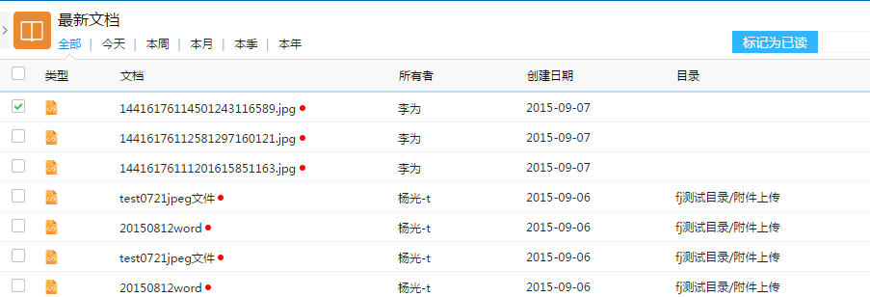

5.3、例子
例子：http://192.168.4.44:8080/docs/search/DocCommonContent.jsp?urlType=5&ishow=false

5.4、参数
组件初始化参数 | 是否必须 | 类型 | 描述
对组件提供了以下功能函数
方法1 | 返回类型 | 描述
jQuery(obj).trigger(event,checked) | 无 | 用于更改美化后的checkbox状态
方法参数 | 是否必须 | 类型 | 描述
event | 是 | string | 取值checked
checked | 否 | boolean | checkbox更改后状态
方法2 | 返回类型 | 描述
jQuery(obj).trigger(event,disabled) | 无 | 更改checkbox框的禁用和启用状态
方法参数 | 是否必须 | 类型 | 描述
event | 是 | string | 取值disabled
disabled | 否 | boolean | checkbox更改后禁用或者启用状态
方法3 | 返回类型 | 描述
jQuery(obj).trigger(event) | 无 | 解除Checkbox框的美化
方法参数 | 是否必须 | 类型 | 描述
event | 是 | string | 取值rbeauty
方法4 | 返回类型 | 描述
jQuery(obj).trigger(event,display) | 无 | 显示或者隐藏checkbox
方法参数 | 是否必须 | 类型 | 描述
event | 是 | string | 取值display
display | 是 | String | 取值同css display取值

六、开关组件

6.1、功能说明
基于jQuery的将checkbox美化为开关的插件，其特点如下：
1、开发人员开发时完全按照原有的checkbox写法书写，增加一个属性标识即可；
2、继承checkbox框的click事件触发机制；
3、常用于类似【启用/禁用】等二选一状态的情形。

6.2、使用说明
1.引入如下js
如果没有引入以下js，那么需要引入以下js：
<link href="/js/checkbox/jquery.tzCheckbox_wev8.css" type=text/css rel=STYLESHEET>
<script type="text/javascript" src="/js/ecology8/jNice/jNice/jquery.jNice_wev8.js"></script>
2、给需要格式化为开关组件的checkbox框增加如下属性：
<INPUT type="checkbox" tzCheckbox="true" class=InputStyle name="norepeatedname" value="1" >
注意：
红色标注的样式或ID是固定的，不能改动！！
3、当页面加载完成后，在页面上调用如下方法
jQuery(document).ready(function(){
jQuery("input[type=checkbox]").each(function(){
if(jQuery(this).attr("tzCheckbox")=="true"){
jQuery(this).tzCheckbox({labels:['','']});
}
});
});
4、效果图如下：
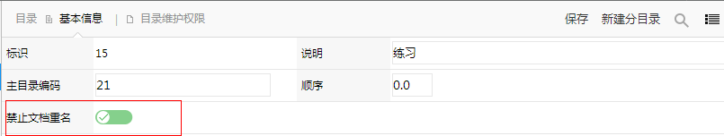

6.3、例子
例子：http://192.168.4.44:8080/docs/category/DocMainCategoryBaseInfoEdit.jsp?id=15&refresh=1

6.4、参数
组件初始化参数 | 是否必须 | 类型 | 描述
对组件提供了以下功能函数
方法1 | 返回类型 | 描述
jQuery(obj).trigger(event,checked) | 无 | 用于更改美化后的checkbox状态
方法参数 | 是否必须 | 类型 | 描述
event | 是 | string | 取值checked
checked | 否 | boolean | checkbox更改后状态
方法2 | 返回类型 | 描述
jQuery(obj).trigger(event,disabled) | 无 | 更改checkbox框的禁用和启用状态
方法参数 | 是否必须 | 类型 | 描述
event | 是 | string | 取值disabled
disabled | 否 | boolean | checkbox更改后禁用或者启用状态
方法3 | 返回类型 | 描述
jQuery(obj).trigger(event) | 无 | 解除Checkbox框的美化
方法参数 | 是否必须 | 类型 | 描述
event | 是 | string | 取值rbeauty

七、TAB页组件

7.1、功能说明
基于jQuery的生成tab页签的组件，其主要特点如下：
1、常用于将一个大功能需要切分为多个小功能，但需要在一个页面上显示的情形；
2、支持iframe和非iframe两种情形；
3、自动计算页签的位置；
4、自动隐藏无法排列的页签；
5、自动将页面中固定区域的按钮等内容放置在页签右侧；
6、统一维护页签的样式

7.2、使用说明
1.引入如下js
如果没有引入以下js，那么需要引入以下js：
<!--以下是显示定制组件所需的js -->
<script src="/js/tabs/jquery.tabs.extend_wev8.js"></script>
<link type="text/css" href="/js/tabs/css/e8tabs1_wev8.css" rel="stylesheet" />
<link rel="stylesheet" href="/css/ecology8/request/searchInput_wev8.css" type="text/css" />
<link rel="stylesheet" href="/css/ecology8/request/seachBody_wev8.css" type="text/css" />
<link rel="stylesheet" href="/css/ecology8/request/hoverBtn_wev8.css" type="text/css" />
<script type="text/javascript" src="/js/ecology8/request/hoverBtn_wev8.js"></script>
2、在页面上的任何一个地方增加如下div
<div class="e8_box">
<div class="e8_boxhead">
<div class="div_e8_xtree" id="div_e8_xtree"></div>
<div class="e8_tablogo" id="e8_tablogo"></div>
<div class="e8_ultab">
<div class="e8_navtab" id="e8_navtab">
<span id="objName"></span>
</div>
<div>
<ul class="tab_menu">
<li class="e8_tree">
<a href="#"></a>
</li>

<%if(_fromURL.equals("3")){ %>
<li class="current">
<a onmouseover="javascript:showSecTabMenu('.e8_box','tabcontentframe');" href="/docs/category/DocSecCategoryBaseInfoEdit.jsp?id=<%=kv.get("id") %>" target="tabcontentframe">
<%=SystemEnv.getHtmlLabelName(1361,user.getLanguage()) %>
<span id="test"></span>
</a>
</li>
<li>
<a href="/docs/category/DocSecCategoryRightEdit.jsp?id=<%=kv.get("id") %>" target="tabcontentframe">
<%=SystemEnv.getHtmlLabelName(19174,user.getLanguage()) %>
</a>
</li>
<li>
<a href="/docs/category/DocSecCategoryEditionEdit.jsp?id=<%=kv.get("id") %>" target="tabcontentframe">
<%=SystemEnv.getHtmlLabelName(19450,user.getLanguage()) %>
</a>
</li>
<li>
<a href="/docs/category/DocSecCategoryCodeRuleEdit.jsp?id=<%=kv.get("id") %>" target="tabcontentframe">
<%=SystemEnv.getHtmlLabelName(19542,user.getLanguage()) %>
</a>
</li>
<li>
<a href="/docs/category/DocSecCategoryTempletEdit.jsp?id=<%=kv.get("id") %>" target="tabcontentframe">
<%=SystemEnv.getHtmlLabelName(16448,user.getLanguage()) %>
</a>
</li>
<li>
<a href="/docs/category/DocSecCategoryDocPropertiesEdit.jsp?id=<%=kv.get("id") %>" target="tabcontentframe">
<%=SystemEnv.getHtmlLabelName(19451,user.getLanguage()) %>
</a>
</li>
<li>
<a href="/docs/category/DocSecCategoryCustomSearchEdit.jsp?id=<%=kv.get("id") %>" target="tabcontentframe">
<%=SystemEnv.getHtmlLabelName(20237,user.getLanguage()) %>
</a>
</li>
<li>
<a href="/docs/category/DocSecCategoryApproveWfEdit.jsp?id=<%=kv.get("id") %>" target="tabcontentframe">
<%=SystemEnv.getHtmlLabelName(30041,user.getLanguage())+SystemEnv.getHtmlLabelName(30835,user.getLanguage()) %>
</a>
</li>
<%} %>
</ul>
<div id="rightBox" class="e8_rightBox">
</div>
</div>
</div>
</div>
<div class="tab_box">
<div>
<iframe src="<%=url %>" id="tabcontentframe" name="tabcontentframe" class="flowFrame" frameborder="0" height="100%" width="100%;"></iframe>
</div>
</div>
</div>
注意：
红色标注的样式或ID是固定的，不能改动！！
另外，e8_tree所表示的li是用于有左侧树的时候用的，如果没有左侧收缩树，可以没有该li。
绿色部分是用于防止动态数字的。
3、当页面加载完成后，在页面上调用如下方法
$('.e8_box').Tabs({
getLine:1,
iframe:"tabcontentframe"，
staticOnLoad:true
});

<iframe id="tabcontentframe" name="tabcontentframe" onload="update()"></iframe>橘黄色部分是新加的。
getLine:是否需要下标指示器，默认为1，该参数不用改动；
iframe：tab页要加载的内容iframe的ID
4、效果图如下：
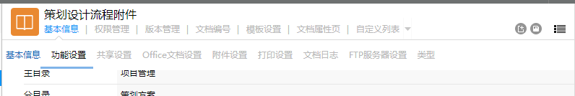

7.3、例子
例子：http://192.168.7.200:8080/docs/category/DocCategoryTab.jsp?id=39&_fromURL=3

7.4、参数
组件初始化参数 | 是否必须 | 类型 | 描述
getLine | 否 | String | 是否需要下标指示器，默认为1，该参数不用改动；
iframe | 否 | String | tab页要加载的内容iframe的ID
topTitle | 否 | String | iframe加载完成时需要加载的toptile的ID名，默认值是【topTitle】
staticOnLoad | 否 | boolean | 是否使用静态onload事件，默认是false。即将onload事件写在iframe中，如:  <iframe onload="update()"/>  如果设置为true，那么iframe中一定要写onload="update()"
needTopTitle | 否 | boolean | 是否需要提取topTitle的内容，默认为true
needLine | 否 | boolean | 是否需要显示tab之间的分割竖线，默认为true
image | 否 | boolean | 是否需要显示tab前的图标，默认为true
needInitBoxHeight | 否 | boolean | 是否需要初始化tab内容页的初始化高度，默认为true
needFix | 否 | boolean | 是否需要将tab页固定，默认为false。该属性结合needInitBoxHeight使用，只有needInitBoxHeight=true时才生效。
tabMenuHeight | 否 | int | 用于设置tab的高度，如果指定了该参数，那么tab的高度就按照该参数设置。
container | 否 | String | tab容器ID或者class，默认为.e8_box.  如.e8_box，必须是完整的jquery selector，如果是ID，则为"#e8_box"
mouldID | 否 | String | 模块ID，具体参见【模块ID】定义，如工作流程使用以下方法获取：  <%= MouldIDConst.getID("workflow")%>
hideSelector | 否 | String | 用于设置移上去自动隐藏的二级菜单，如果有多个，可以以,分隔。  必须是完整的jquery selector，如果是ID，则为"#e8_box"
containerHide | 否 | boolean | 是否默认隐藏hideSelector所指定的对象，默认为false。
objName | 否 | String | 导航对象名称
navLogo | 否 | String | 自定义图标的url地址
navLogoEvent | 否 | Function | 定义图标的click触发事件
ifrmCallback | 否 | String | 当iframe加载完成时回调函数，传递两个参数：iframe对象和当前容器对象，仅给定回调函数名称，不需要括号。页面上定义如下格式的函数：  function test(ifrmme,container)
notRefreshIfrm | 否 | boolean | 当切换tab页时不重新加载iframe时，为避免右部按钮晃动，请将该参数置为true
对组件提供了以下功能函数
方法1 | 返回类型 | 描述
$(".e8_box").Tabs({  method:"set",  test: 100000  }); | 无 | 用于更新指定tab页的数值
方法参数 | 是否必须 | 类型 | 描述
方法2 | 返回类型 | 描述
__tabNamespace__.update(container) | 无 | 重新调整tab页的宽度
方法参数 | 是否必须 | 类型 | 描述
container | 否 | string | 容器的id，如.e8_box，默认是.e8_box
方法3 | 返回类型 | 描述
__tabNamespace__.getIframeDocument2(container) | undefined或者是iframe的document对象 | 如果iframe加载完成了，那么就返回document对象，否则返回空值
方法参数 | 是否必须 | 类型 | 描述
container | 否 | string | 容器的id，如.e8_box，默认是.e8_box
方法4 | 返回类型 | 描述
__tabNamespace__.getIframeContentWindow(container) | undefined或者是iframe的window对象 | 如果iframe加载完成了，那么就返回window对象，否则返回空值
方法参数 | 是否必须 | 类型 | 描述
container | 否 | string | 容器的id，如.e8_box，默认是.e8_box
方法5 | 返回类型 | 描述
__tabNamespace__.refreshTab | 无 | 非iframe模式的开关树方法
方法参数 | 是否必须 | 类型 | 描述
_document | 否 | string | 树所在的页面的document对象
isClose | 否 | boolean | 强制关闭树
isOpen | 否 | boolean | 强制打开树（优先级高于isClose)
changeIcon | 否 | boolean | 仅仅改变开关的状态（优先级最高）
方法6 | 返回类型 | 描述
__tabNamespace__.toggleleft | 无 | iframe模式的开关树方法
方法参数 | 是否必须 | 类型 | 描述
_document | 否 | string | 树所在的页面的document对象
isClose | 否 | boolean | 强制关闭树
isOpen | 否 | boolean | 强制打开树（优先级高于isClose)
changeIcon | 否 | boolean | 仅仅改变开关的状态（优先级最高）
方法7 | 返回类型 | 描述
__tabNamespace__.setTabObjName | 无 | 回填tab组件中的导航栏信息
方法参数 | 是否必须 | 类型 | 描述
name | 是 | string | 要回填的信息
_window | 否 | window | 待回填TAB所在的页面的window对象，不填默认为当前window
方法8 | 返回类型 | 描述
__tabNamespace__.showSecTabMenu | 无 | 用于鼠标移动到TAB上时弹出二级菜单
方法参数 | 是否必须 | 类型 | 描述
selector | 是 | string | 二级菜单的选择器
iframe | 否 | string | 二级菜单所在的iframe的ID，不填默认为当前页面
方法9 | 返回类型 | 描述
__tabNamespace__.rebindNavEvent | 无 | 用于绑定tab导航图标的事件
方法参数 | 是否必须 | 类型 | 描述
container | 是 | string | tab容器，默认为.e8_box
showTree | 否 | string | 是否展开左侧树，默认为false
isBindNavEvent | 否 | boolean | 是否绑定tab图标事件，默认为true
navEventHandler | 否 | function | tab图标自定义事件
_options | 否 | json | _window：指定window对象；  hasLeftTree：指定是否有左侧树，默认为true。
方法10 | 返回类型 | 描述
__tabNamespace__.disableTabBtn | 无 | 禁用顶部按钮
方法参数 | 是否必须 | 类型 | 描述
container | 否 | string | 按钮区所在的容器，默认为.e8_box
方法 | 返回类型 | 描述
__tabNamespace__.enableTabBtn | 无 | 启用顶部按钮
方法参数 | 是否必须 | 类型 | 描述
container | 否 | string | 按钮区所在的容器，默认为.e8_box

八、浏览按钮组件

8.1、功能说明
基于java自定义标签库生成浏览按钮的组件，其主要特点如下：
1、常用于需要通过弹出窗口选择数据的情形；
2、统一维护按钮及其显示区样式；
3、支持快速输入匹配（联想数据）功能；
4、联想输入支持拼音首字母查找；
5、支持浏览按钮和新建按钮两种按钮并存；
6、支持为选择的内容添加链接；
7、支持自定义弹出窗口的大小；
8、支持浏览和新建后的回调机制；
9、支持数据必填验证

8.2、使用说明
1.引入这个tagLib
<%@ taglib uri="/WEB-INF/tld/browser.tld" prefix="brow"%>
如果没有引入以下js，那么需要引入以下js：
<script type='text/javascript' src='/js/jquery-autocomplete/lib/jquery.bgiframe.min_wev8.js'></script>
<script type='text/javascript' src='/js/jquery-autocomplete/jquery.autocomplete_wev8.js'></script>
<script type='text/javascript' src='/js/jquery-autocomplete/browser_wev8.js'></script>
<link rel="stylesheet" type="text/css" href="/js/jquery-autocomplete/jquery.autocomplete_wev8.css" />
<link rel="stylesheet" type="text/css" href="/js/jquery-autocomplete/browser_wev8.css" />
2.在需要产生浏览的地方加入如下taglib标签
<brow:browser name="<%=fieldbodyid%>" viewType="0" hasBrowser="true" hasAdd="false" browserOnClick="<%=onclick%>"
isMustInput="<%=isbodymand.equals("1")?"2":(isbodyedit.equals("1")?"1":(isbodyview.equals("1")?"0":"-1"))%>" completeUrl="<%="/data.jsp?type="+fieldbodytype%>" browserSpanValue="<%=showname%>" browserValue="<%=showid%>" linkUrl="<%=linkurl%>" type="<%=fieldbodytype%>" isSingle="<%=isSingle%>" hasInput="<%=hasInput(fieldbodytype)%>"
>
3.运行后的效果图如下:
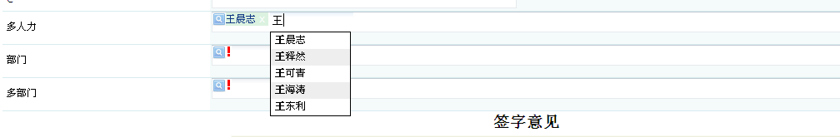

8.3、例子
例子：http://192.168.4.44:8080/web/webmagazine/WebMagazineEdit.jsp?_fromURL=3&id=21

8.4、参数
组件初始化参数 | 是否必须 | 类型 | 描述
name | 是 | String | 浏览按钮的名称，在表单中是字段的ID
width | 否 | String | 浏览按钮元素宽度，如果设置为auto，则浏览框的宽度自动扩充
viewType | 是 | String | 字段类型（0：主表字段，1：明细表字段），主表字段最小宽度为230px，明细字段最小宽度为120px
type | 否 | String | 字段的类型，对应workflow_billfield表中的type字段
isBrowser | 否 | String | 是否是浏览框（默认是true），该属性一般不用
hasBrowser | 否 | String | 是否显示浏览按钮，默认为true  true：显示  false：不显示
browserUrl | 否 | String | 浏览按钮的URL  要携带原有参数，有两种方式：  1、在url后面直接跟上key=即可；如/systeminfo/BrowserMain.jsp?url=/hrm/resource/MultiResource.jsp?resourceids=  2、使用#id#占位符；如/systeminfo/BrowserMain.jsp?url=/hrm/resource/MultiResource.jsp?resourceids=#id#&param=123  注：首选该属性替代browserOnClick
getBrowserUrlFn | 否 | String | 动态获取browserUrl的javascript函数名，不需要括号
getBrowserUrlFnParams | 否 | String | getBrowserUrlFn的参数
browserOnClick | 否 | String | 单击浏览按钮触发的onclick事件
_callback | 否 | String | 执行完browserUrl事件后的回调方法，该方法默认传递四个参数（event,datas,name,_callbackParams)
_callbackParams | 否 | String | _callback的自定义参数
isMustInput | 否 | String | 字段是否必填（默认是0）  0：只读  1：可编辑  2：必填
browserValue | 否 | String | 浏览按钮对应的隐藏域的默认值
browserSpanValue | 否 | String | 浏览按钮的显示值
onPropertyChange | 否 | String | 浏览按钮对应的隐藏域的触发的onpropertychange事件调用的方法
tempTitle | 否 | String | 浏览按钮的中文描述
isSingle | 否 | String | 浏览按钮是否是单选按钮  true：单选  false：多选
linkUrl | 否 | String | 浏览按钮显示值对应的链接地址
index | 否 | String | 针对明细字段设置的，为明细的序号
hasInput | 否 | String | 是否显示搜索框  true：显示  false：不显示
isAutoComplete | 否 | String | 是否启用自动检索，默认为true，该属性建议设置为true
completeUrl | 否 | String | 如果isAutoComplete设置为true，那么该属性必填，自动提示的url地址
hasAdd | 否 | String | 是否显示快捷添加的按钮，默认为false  true：显示  false：不显示
addUrl | 否 | String | 添加按钮对应的链接地址
dialogWidth | 否 | String | 新建弹出窗口的宽度
dialogHeight | 否 | String | 新建弹出窗口的高度
browserDialogWidth | 否 | String | 浏览弹出窗口的宽度
browserDialogHeight | 否 | String | 浏览弹出窗口的高度
zDialog | 否 | String | 是否使用zDialog弹出框，默认为false  true：使用zDialog  false：使用浏览器自带的弹出窗
beforeDelCallback | 否 | String | 按回退键或者点击x按钮删除对象时的前置回调函数  会传送3个参数，被删除对象的text，被删除对象的隐藏域ID（fieldid），自定义参数  function test(text,fieldid,params)  返回true和false，如果返回false，则不会执行删除动作。
beforeDelParams | 否 | String | beforeDelCallback的自定义参数，格式为{a:'a',b:1}
afterDelCallback | 否 | String | 按回退键或者点击x按钮删除对象时的后置回调函数  会传送3个参数，被删除对象的text，被删除对象的隐藏域ID（fieldid），自定义参数  function test(text,fieldid,params)
afterDelParams | 否 | String | afterDelCallback的自定义参数，格式为{a:'a',b:1}
addOnClick | 否 | String | 单击添加按钮时触发的onclick事件
_callbackForAdd | 否 | String | 执行完addOnclick事件后的回调方法，该方法默认传递三个参数（event,datas,_callbackForAddParams)
_callbackForAddParams | 否 | String | _callbackForAdd的自定义参数
needHidden | 否 | String | 是否生成隐藏域，默认为true  true：生成  false：不生成  设置为false时，需要程序员自己生成input隐藏域。
defaultRow | 否 | String | 多选按钮显示的行数，默认为3行  该属性只有当isSingle=false时方有效
idKey | 否 | String | 浏览框返回值中作为ID的key值  如：idKey="id"
nameKey | 否 | String | 浏览框返回值中作为NAME的key值  如：nameKey="name"
language | 否 | String | 用户当前语言
addBtnID | 否 | String | 添加按钮的ID
addBtnLabel | 否 | String | 添加按钮显示的文字，默认为“新建”
browserBtnID | 否 | String | 浏览按钮的ID
browserBtnClass | 否 | String | 浏览按钮的class，默认为e8_browflow，如果browBtnDisabled不为空，则默认为e8_browflow_disabled
browserBtnSpanCls | 否 | String | 包含浏览按钮的span的样式
display | 否 | String | 浏览按钮默认状态，设置为none则默认隐藏
idSplitFlag | 否 | String | browserValue的分隔符，默认为,
nameSplitFlag | 否 | String | browserSpanValue的分隔符，默认为,
browBtnDisabled | 否 | String | 默认为空字符串，如果设置为none，则禁用隐藏浏览按钮，其他值则禁用浏览按钮
addBtnDisabled | 否 | String | 默认为空字符串，如果设置为none，则禁用隐藏新建按钮，其他值则禁用新建按钮
addBtnSpanCls | 否 | String | 包含增加按钮的span的样式
addBtnClass | 否 | String | 新建按钮的class
parentContainer | 否 | String | 浏览框的父容器
对组件提供了以下功能函数
方法1 | 返回类型 | 描述
__browserNamespace__._writeBackData | 无 | 用于更新指定浏览框的值
方法参数 | 是否必须 | 类型 | 描述
fieldid | 是 | string | 浏览框隐藏域的ID
isMustInput | 是 | string | 字段是否必填  0：只读  1：可编辑  2：必填
data | 是 | json | json格式数据，格式如下：  data = {id:"1,2",name:"<a href='#1'>张三</a>,<a href='javascript:openhrm(2)'>李四</a>"}
_options | 否 | json | json格式数据，格式如下：  options = {hasInput:false,replace:false,isSingle:true,isedit:false}  说明：  1、hasInput:是否有联想输入框，默认为false；  2、replace:是否替换原值，默认为false；  3、isSingle：是否是单选，默认值为true；  4、isedit:当前操作是否是更新其中某个字段，当isSingle=false时生效
方法2 | 返回类型 | 描述
dialog.callback | 无 | 回填选择的值
方法参数 | 是否必须 | 类型 | 描述
datas | 否 | json | json格式数据，格式如下：  data = {id:"1,2",name:"张三,李四"}

8.5、特别说明
1、尽量使用组件提供的弹出框行为，即尽量使用browserUrl和_callback属性完成功能，尽量不使用browserOnClick属性，以为后期维护提供便利。当组件提供的功能实在无法完成时，才考虑使用browserOnClick属性定制自己的弹出框；
2、关于completeUrl，该参数固定为/data.jsp，后面跟浏览框类型的参数，如联想部门：completeUrl="/data.jsp?type=4"；data.jsp中提供了各种类型浏览框数据的数据源。
3、当使用zDialog弹出框时，请在弹出框页面增加以下代码：
a）获取父窗口对象和弹窗对象：
<script type="text/javascript">
var parentWin = parent.parent.getParentWindow(parent);
var dialog = parent.parent.getDialog(parent);
</script>
b）点击【确定】或【清除】时，调用以下代码：
将
window.parent.returnValue = returnjson;
window.parent.close();
修改为：
if(dialog){
try{
dialog.callback(returnjson);
}catch(e){}
try{
dialog.close(returnjson);
}catch(e){}
}else{
window.parent.returnValue = returnjson;
window.parent.close();
}
c）关闭弹窗方法，即【取消】按钮
dialog.close();
改造示例：
http://192.168.4.44:8080/docs/category/DocTreeDocFieldEdit.jsp?id=4
http://192.168.4.44:8080/docs/category/DocTreeDocFieldBrowserSingle.jsp?excludeId=4&superiorFieldId=8&splitflag=,
注：必须使用browserUrl的方式才有效！！！

九、浏览按钮组件(JS版本)

9.1、功能说明
基于jQuery生成浏览按钮的组件，功能与【浏览按钮组件】相同，其主要特点如下：
1、常用于需要通过弹出窗口选择数据的情形；
2、统一维护按钮及其显示区样式；
3、支持快速输入匹配（联想数据）功能；
4、联想输入支持拼音首字母查找；
5、支持浏览按钮和新建按钮两种按钮并存；
6、支持为选择的内容添加链接；
7、支持自定义弹出窗口的大小；
8、支持浏览和新建后的回调机制；
9、支持数据必填验证

9.2、使用说明
1.引入如下js：
<script language=javascript src="/js/ecology8/request/e8.browser_wev8.js"></script>
2、调用如下方法：
$("#docLastModUser").e8Browser({
name:"doclastmoduserid",
viewType:"0",
browserValue:"0",
isMustInput:"1",
browserSpanValue:"",
hasInput:true,
linkUrl:"#",
isSingle:true,
completeUrl:"/data.jsp",
browserUrl:"/systeminfo/BrowserMain.jsp?url=/docs/docs/MutiDocBrowser.jsp",
width:"150px",
hasAdd:false,
isSingle:true
});
#docLastModUser是一个容器
3.运行后的效果图如下:

9.3、例子
例子：http://192.168.4.44:8080/web/webmagazine/WebMagazineEdit.jsp?_fromURL=3&id=21

9.4、参数
组件初始化参数 | 是否必须 | 类型 | 描述
name | 是 | string | 浏览按钮的名称，在表单中是字段的ID
viewType | 是 | string | 字段类型（0：主表字段，1：明细表字段）
type | 否 | string | 字段的类型，对应workflow_billfield表中的type字段
isBrowser | 否 | string | 是否是浏览框（默认是true），该属性一般不用
hasBrowser | 否 | string | 是否显示浏览按钮，默认为true  true：显示  false：不显示
browserUrl | 否 | string | 浏览按钮的URL  要携带原有参数，有两种方式：  1、在url后面直接跟上key=即可；如/systeminfo/BrowserMain.jsp?url=/hrm/resource/MultiResource.jsp?resourceids=  2、使用#id#占位符；如/systeminfo/BrowserMain.jsp?url=/hrm/resource/MultiResource.jsp?resourceids=#id#&param=123  首选该属性替代browserOnClick
getBrowserUrlFn | 否 | string | 动态获取browserUrl的javascript函数名，不需要括号
getBrowserUrlFnParams | 否 | string | getBrowserUrlFn的参数
browserOnClick | 否 | string | 单击浏览按钮触发的onclick事件
_callback | 否 | string | 执行完browserOnclick事件后的回调方法，该方法默认传递四个参数（event,datas,name,_callbackParams)
_callbackParams | 否 | string | _callback的自定义参数
isMustInput | 否 | string | 字段是否必填（默认是0）  0：只读  1：可编辑  2：必填
browserValue | 否 | string | 浏览按钮对应的隐藏域的默认值
browserSpanValue | 否 | string | 浏览按钮的显示值
onPropertyChange | 否 | string | 浏览按钮对应的隐藏域的触发的onpropertychange事件调用的方法
tempTitle | 否 | string | 浏览按钮的中文描述
isSingle | 否 | string | 浏览按钮是否是单选按钮  true：单选  false：多选
linkUrl | 否 | string | 浏览按钮显示值对应的链接地址
index | 否 | string | 针对明细字段设置的，为明细的序号
hasInput | 否 | string | 是否显示搜索框  true：显示  false：不显示
isAutoComplete | 否 | string | 是否启用自动检索，默认为true，该属性建议设置为true
completeUrl | 否 | string | 如果isAutoComplete设置为true，那么该属性必填，自动提示的url地址
hasAdd | 否 | string | 是否显示快捷添加的按钮，默认为false  true：显示  false：不显示
addUrl | 否 | string | 添加按钮对应的链接地址
dialogWidth | 否 | string | 新建弹出窗口的宽度
dialogHeight | 否 | string | 新建弹出窗口的高度
addOnClick | 否 | string | 单击添加按钮时触发的onclick事件
_callbackForAdd | 否 | string | 执行完addOnclick事件后的回调方法，该方法默认传递三个参数（event,datas,_callbackForAddParams)
_callbackForAddParams | 否 | string | _callbackForAdd的自定义参数
browserDialogWidth | 否 | string | 浏览弹出窗口的宽度
browserDialogHeight | 否 | string | 浏览弹出窗口的高度
zDialog | 否 | string | 是否使用zDialog弹出框，默认为false  true：使用zDialog  false：使用浏览器自带的弹出窗
beforeDelCallback | 否 | string | 按回退键或者点击x按钮删除对象时的前置回调函数  会传送3个参数，被删除对象的text，被删除对象的隐藏域ID（fieldid），自定义参数  function test(text,fieldid,params)  返回true和false，如果返回false，则不会执行删除动作。
beforeDelParams | 否 | string | beforeDelCallback的自定义参数，格式为{a:'a',b:1}
afterDelCallback | 否 | string | 按回退键或者点击x按钮删除对象时的后置回调函数  会传送3个参数，被删除对象的text，被删除对象的隐藏域ID（fieldid），自定义参数  function test(text,fieldid,params)
afterDelParams | 否 | string | afterDelCallback的自定义参数，格式为{a:'a',b:1}
needHidden | 否 | string | 是否生成隐藏域，默认为true  true：生成  false：不生成  设置为false时，需要程序员自己生成input隐藏域。
defaultRow | 否 | string | 多选按钮显示的行数，默认为3行  该属性只有当isSingle=false时方有效
idKey | 否 | string | 浏览框返回值中作为ID的key值  如：idKey="id"
nameKey | 否 | string | 浏览框返回值中作为NAME的key值  如：nameKey="name"
language | 否 | string | 用户当前语言
addBtnID | 否 | string | 添加按钮的ID
addBtnLabel | 否 | string | 添加按钮显示的文字，默认为“新建”
browserBtnID | 否 | string | 浏览按钮的ID
display | 否 | string | 浏览按钮默认状态，设置为none则默认隐藏
idSplitFlag | 否 | string | browserValue的分隔符，默认为,
nameSplitFlag | 否 | string | browserSpanValue的分隔符，默认为,
browBtnDisabled | 否 | string | 默认为空字符串，如果设置为none，则禁用隐藏浏览按钮，其他值则禁用浏览按钮
addBtnDisabled | 否 | string | 默认为空字符串，如果设置为none，则禁用隐藏新建按钮，其他值则禁用新建按钮
addBtnClass | 否 | string | 新建按钮的class
parentContainer | 否 | string | 浏览框的父容器
对组件提供了以下功能函数
方法 | 返回类型 | 描述
__browserNamespace__._writeBackData | 无 | 用于更新指定浏览框的值
方法参数 | 是否必须 | 类型 | 描述
fieldid | 是 | string | 浏览框隐藏域的ID
isMustInput | 是 | string | 字段是否必填  0：只读  1：可编辑  2：必填
data | 是 | json | json格式数据，格式如下：  data = {id:"1,2",name:"<a href='#1'>张三</a>,<a href='javascript:openhrm(2)'>李四</a>"}
_options | 否 | json | json格式数据，格式如下：  options = {hasInput:false,replace:false,isSingle:true,isedit:false}  说明：  1、hasInput:是否有联想输入框，默认为false；  2、replace:是否替换原值，默认为false；  3、isSingle：是否是单选，默认值为true；  4、isedit:当前操作是否是更新其中某个字段，当isSingle=false时生效;  5、e8os：当前fieldid查找范围对象，默认为null

9.5、特别说明
1、尽量使用组件提供的弹出框行为，即尽量使用browserUrl和_callback属性完成功能，尽量不使用browserOnClick属性，以为后期维护提供便利。当组件提供的功能实在无法完成时，才考虑使用browserOnClick属性定制自己的弹出框；
2、关于completeUrl，该参数固定为/data.jsp，后面跟浏览框类型的参数，如联想部门：completeUrl="/data.jsp?type=4"；data.jsp中提供了各种类型浏览框数据的数据源。

十、日期控件

10.1、功能说明
快速构造日期按钮的插件，其特点如下：
1、只需书写一个hidden隐藏域，并配上"wuiDate"的class即可自动生成；
2、支持回调事件；
3、常用于表单中需要生成一个日期选择的情形

10.2、使用说明
1.需要在页面中引用以下代码
<SCRIPT language="javascript" src="/js/datetime_wev8.js"></script>
<SCRIPT language="javascript" src="/js/JSDateTime/WdatePicker_wev8.js"></script>
2.在需要使用的地方，写以下代码，初始化ckeditor
<input name="inputName" value="" class="wuiDate" _span="spanId" _button="buttonId" _callback="test" >
注意其中的红色的 wuiDate 这个是必须要写的

10.3、例子
样例代码
<input name="inputName" value="" type="hidden" class="wuiDate" _span="spanId" _button="buttonId" _callback="test" >
<script language=”javascript”>
function test(rtnVal, e) { //rtnVal表示返回的时间 e表示当前的事件 event 对象
}
</script>

10.4、参数
组件初始化参数 | 是否必须 | 类型 | 描述
_span | 否（如果无，系统会自动生成一个） | string | 指定存放日期位置的SPAN
_button | 否（如果无，系统会自动生成一个Button来绑定点击事件） | string | 指定绑定日期点击事件的对象
_callback | 是（如果无，  程序不执行回调函数） | string | 指定选中完后调用的回调函数

十一、扩展的日期控件

11.1、功能说明
快速构造日期按钮的插件，其特点如下：
1、只需书写一个含有固定class的span，包含一个或者两个含有固定class的隐藏域即可自动生成；
2、支持回调事件；
3、常用于查询表单中需要生成诸如【今天】【本周】等快速日期选择的情形

11.2、使用说明
1.需要在页面中引用以下代码
<SCRIPT language="javascript" src="/js/datetime_wev8.js"></script>
<SCRIPT language="javascript" src="/js/JSDateTime/WdatePicker_wev8.js"></script>
2.在需要使用的地方，写以下代码，初始化ckeditor
<span class="wuiDateSpan" >
<input name="inputName" value="" class="wuiDateSel" _span="spanId" _button="buttonId" _callback="test" >
<input name="inputName2" value="" class="wuiDateSel" _span="spanId" _button="buttonId" _callback="test" >
</span>
注意其中的红色部分这个是必须要写的，且不能更改。

11.3、例子
样例代码
<span class="wuiDateSpan" selectId="doccreatedateselect" selectValue="<%= doccreatedateselect%>">
<input class=wuiDateSel type="hidden" name="fromdate" value="<%=fromdate%>">
<input class=wuiDateSel type="hidden" name="todate" value="<%=todate%>">
</span>

11.4、效果图
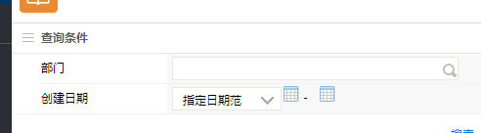

11.5、参数
组件初始化参数 | 是否必须 | 类型 | 描述
_span | 否（如果无，系统会自动生成一个） | string | 指定存放日期位置的SPAN
_button | 否（如果无，系统会自动生成一个Button来绑定点击事件） | string | 指定绑定日期点击事件的对象
_callback | 是（如果无，  程序不执行回调函数） | string | 指定选中完后调用的回调函数

十二、ztree树形控件

12.1、功能说明
zTree 是一个依靠 jQuery 实现的多功能 “树插件”，其特点如下：
1、 采用了延迟加载技术，上万节点轻松加载
2、 兼容 IE、FireFox、Chrome、Opera、Safari 等浏览器
3、 支持 JSON 数据
4、 支持静态和 Ajax 异步加载节点数据
5、 支持任意更换皮肤 / 自定义图标（依靠css）
6、支持极其灵活的 checkbox 或 radio 选择功能
7、 提供多种事件响应回调
8、 灵活的编辑（增/删/改/查）功能，可随意拖拽节点，还可以多节点拖拽哟
9、 在一个页面内可同时生成多个 Tree 实例
10、简单的参数配置实现 灵活多变的功能

12.2、使用说明
1.需要在页面中引用以下代码
<script language="javascript" src="/ wui/common/jquery/plugin/ztree/jquery.ztree.core_wev8.js
"></script>
2.请按照如下所示的API来处理
链接: http://www.ztree.me/v3/api.php

12.3、例子
http://www.ztree.me/v3/demo.php#_101

12.4、参数
方法1 | 返回类型 | 描述
__zTreeNamespace__.e8InitTreeSearch | 无 | 用于树形结构顶部恢复初始状态
方法参数 | 是否必须 | 类型 | 描述
options | 是 | json | ifrms:查找到查询条件所在页面的iframe层级，多个以,号分隔，如：#flowFrame,#tabcontentframe；  _document:初始iframe所在的document对象，默认为树所在的document对象；  conditions:需要清空的条件集合，多个以,号分隔；如：#maincategory,#subcategory,#seccategory  formID:conditions所在的form的ID；如：#frmmain  注：ifrms，conditions，formID都是以jquery selector的方式给定
方法2 | 返回类型 | 描述
__zTreeNamespace__.refreshTree | 无 | 刷新树列表
方法参数 | 是否必须 | 类型 | 描述
id | 是 | string | 待选中的选项ID
parentId | 是 | string | id对应的父节点ID，如果没有上级，那么就填写ID
options | 否 | json | 额外参数：  rootId：ztree树对应的ID，默认为ztreeObj；  idPrefix：id前缀，查找时会将idPrefix+id连接；  add：当前节点是否是新增的，默认为false
方法3 | 返回类型 | 描述
__zTreeNamespace__.selectNode | 无 | 选中指定的节点
方法参数 | 是否必须 | 类型 | 描述
treeObj | 是 | Object | ztree对象
parentNode | 是 | Node | 待选中的节点的父节点
id | 是 | string | 待选中的节点ID
options | 否 | json | 额外参数：  rootId：ztree树对应的ID，默认为ztreeObj；  idPrefix：id前缀，查找时会将idPrefix+id连接；  add：当前节点是否是新增的，默认为false

十三、HTML编辑器

13.1、功能说明
富文本域插件，其特点如下：
1、只需提供一个textarea控件，调用初始化方法即可；
2、支持插入图片、字体设置等等富文本格式设置；
3、常用于签字意见、文档编辑等情形

13.2、使用说明
1.需要在页面中引用以下代码
<script type="text/javascript" charset="utf-8" src="/ueditor/ueditor.config_wev8.js"></script>
<script type="text/javascript" charset="utf-8" src="/ueditor/ueditor.all.min_wev8.js"> </script>
<script type="text/javascript" charset="utf-8" src="/ueditor/lang/zh-cn/zh-cn_wev8.js"></script>

2.在需要使用的地方，写以下代码，初始化ckeditor
<script type="text/javascript">
var ue = UE.getEditor('doccontent');
</script>

13.3、API
http://ueditor.baidu.com/website/

十四、上传组件

14.1、功能说明
基于flash的文件上传插件，其特点如下：
1、基于flash传输，兼容性强；
2、支持同时上传多个文件；
3、支持进度条显示；
4、支持多种事件回调机制;
5、支持设定上传指定的文件格式；
6、支持设定上传文件的大小限制；
7、常用于需要校验文件大小、文件格式等文件上传的情形

14.2、例子
\blog\uploader.jsp
<link href="/js/swfupload/default_wev8.css" rel="stylesheet" type="text/css" />
<script type="text/javascript" src="/js/swfupload/swfupload_wev8.js"></script>
<script type="text/javascript" src="/js/swfupload/swfupload.queue_wev8.js"></script>
<script type="text/javascript" src="/js/swfupload/fileprogress_wev8.js"></script>
<script type="text/javascript" src="/js/swfupload/handlers_wev8.js"></script>

14.3、API
http://www.cnblogs.com/henw/archive/2012/03/22/2411592.html

14.4、参数
组件初始化参数 | 是否必须 | 类型 | 描述
upload_url | 是 | string | “/upload.jsp”, 处理上传请求的服务器端脚本URL  post_params : {  “post_param_name_1″ : “post_param_value_1″,  “post_param_name_2″ : “post_param_value_2″,  “post_param_name_n” : “post_param_value_n”  },
file_types | 否 | string | “*.jpg;*.gif”, 允许上传的文件类型
file_types_description | 否 | string | “Web Image Files”, 文件类型描述
file_size_limit | 否 | string | 1024″, 上传文件体积上限，单位MB
file_upload_limit | 否 | string | 10, 限定用户一次性最多上传多少个文件，在上传过程中，该数字会累加，  如果设置为“0”，则表示没有限制
file_queue_limit | 否 | string | 2, 上传队列数量限制，该项通常不需设置，会根据file_upload_limit自动赋值
flash_url | 否 | string | “/js/swfupload/swfupload.swf”, Flash控件的URL
flash_width | 否 | string | “1px”,
flash_height | 否 | string | “1px”,
flash_color | 否 | string | “#FFFFFF”,
debug | 否 | string | 默认为false, 是否显示调试信息，当为true时启用调试模式
swfupload_loaded_handle | 否 | string | swfupload_loaded_function, 当Flash控件成功加载后触发的事件处理函数
file_dialog_start_handler | 否 | string | file_dialog_start_function, 当文件选取对话框弹出前出发的事件处理函数
file_queued_handler | 否 | string | file_queued_function,当文件队列完成时触发的事件处理函数
file_queue_error  _handler | 否 | string | file_queue_error_function,当文件队列出错时触发的事件处理函数
file_dialog_complete  _handler | 否 | string | file_dialog_complete_function, 当文件选取对话框关闭后触发的事件处理函数
upload_start_handler | 否 | string | upload_start_function, 开始上传文件前触发的事件处理函数
upload_progress_handler | 否 | string | upload_progress_function,当文件正在上传时触发的事件处理函数
upload_error_handler | 否 | string | upload_error_function,当文件上传出错时触发的事件处理函数
upload_success_handler | 否 | string | upload_success_function, 文件上传成功后触发的事件处理函数
upload_complete_handler | 否 | string | upload_complete_function,当文件上传完成时触发的事件处理函数
debug_handler | 否 | string | debug_function,当启用调试模式时触发的事件处理函数

十五、表单布局组件

15.1、功能说明
基于java自定义标签库及xml模板解析的页面布局组件，其特点如下：
1、java后端解析，安全可靠；
2、支持多种页面布局样式，可以自行设计布局模板应用，灵活；
3、支持快速页面布局切换；
4、全面封装布局的总体样式控制；
5、同一页面支持多个布局组件的运行；
6、开放必要的属性，开发人员可以灵活设置元素的属性及样式；
7、常用于页面的总体布局设计

15.2、使用说明
1.引入如下标签库
<%@ taglib uri="/WEB-INF/weaver.tld" prefix="wea"%>
2、按如下格式编写代码：
<wea:layout type="fourCol">
<wea:group context="常用条件" attributes="{'class':\"e8_title e8_title_1\"}">
<wea:item>标题</wea:item>
<wea:item>
<wea:required id="aaspan" required="true">
<input type="text" name="aa" id="aa"/>
</wea:required>
</wea:item>
<wea:item>编号</wea:item>
<wea:item><input type="text" name="bb" id="bb" value="b"/></wea:item>
<wea:item>创建日期</wea:item>
<wea:item attributes="{\"colspan\":\"3\"}">
<select class="inputStyle" name="ccc" id="ccc">
<option value="">全部</option>
<option value="1">今天</option>
<option value="2">本周</option>
<option value="3">本月</option>
</select>
</wea:item>
<wea:item>批准日期</wea:item>
<wea:item>
<select name="ccc" id="ccc">
<option value="">全部</option>
<option value="1">今天</option>
<option value="2">本周</option>
<option value="3">本月</option>
</select>
</wea:item>

</wea:group>
</wea:layout>
3、运行效果图

15.3、例子
例子：http://192.168.7.200:8080/web/query.jsp

15.4、参数
<wea:layout>标签的属性定义
组件初始化参数 | 是否必须 | 类型 | 描述
type | 否 | string | 用于指定应用的模板，默认值从weaver_layout.properties中读取  目前可选值有：twoCol,fourCol,2col,4col,table,3col  table：普通列表
needImportDefaultJsAndCss | 否 | string | 用于指定是否需要引入模板自行引入的js和css文件，默认为true
attributes | 否 | string | json格式的字符串，用于定义布局组件的各种属性，如id等。  目前可用属性：  layoutTableId：定义模板table的ID；  layoutTableDisplay：定义模板table是否显示，取值同display属性。  formTableId：定义模板元素区table的ID；  formTableDisplay：定义模板元素区table是否显示，取值同display属性。  expandAllGroup：定义该layout下的所有的group是否默认展开，设置为true时默认展开，默认为true。group中的itemAreaDisplay属性设置为none的组依旧不会展开。  cols：当type=table时，定义该表格有多少列  cws：当type=table时，定义该表格每列的宽度  cw1：  cw2：  cw3：  cw4：以上4个参数用于定义表格列的宽度，当type!=table时生效
template | 否 | string | 指定该布局使用的模板，必须是完整路径，如:/wui/theme/ecology8/templates/default/fourCol.xml
js | 否 | string | 指定该模板要加载的js文件，多个js文件用,分隔，完整路径
css | 否 | string | 指定该模板要加载的css文件，多个css文件用,分隔，完整路径
<wea:group>标签的属性定义
组件初始化参数 | 是否必须 | 类型 | 描述
context | 是 | string | 控件组的显示名称
attributes | 否 | string | json格式的字符串，用于定义布局组件的各种属性，如id等  目前可用属性：  groupDisplay：控制组TITLE信息是否显示，取值同display  groupSHBtnDisplay：控制组的【显示/隐藏】按钮是否显示，取值同display  itemAreaDisplay：控制该组的元素区域是否显示，取值同display属性。  samePair：该参数常用于联动的情况，给td增加一个_samePair属性，_samePair值相同的项被认为是一对，那么隐藏时将该_samePair属性传入会全部隐藏这些项；  isColspan：最后一个item是否需要自动跨列，默认为自动跨列(true），取值为true和false。
对组件提供了以下功能函数
方法1 | 返回类型 | 描述
showGroup | 无 | 用于显示指定的group
方法参数 | 是否必须 | 类型 | 描述
samePair | 是 | string | group上设置的samePair参数
方法2 | 返回类型 | 描述
hideGroup | 无 | 用于隐藏指定的group
方法参数 | 是否必须 | 类型 | 描述
samePair | 是 | string | group上设置的samePair参数
方法3 | 返回类型 | 描述
showItemArea | 无 | 用于显示某个组下的元素区
方法参数 | 是否必须 | 类型 | 描述
selector | 是 | string | 位于组结构内的某个元素的jQuery选择器描述，如"#basicset"
_document | 否 | document | selector所在位置的document对象
<wea:item>标签的属性定义
组件初始化参数 | 是否必须 | 类型 | 描述
type | 否 | string | 用于指定该item的类型：默认为null值，一般类型  1、toolbar：表示该项是操作行，将用于替换模板中<toolbar>的定义；  2、groupHead：表示该项为group操作栏，将用于替换<groupRightContext>中定义的操作项  3、thead：当type=table时，该属性用于指定该item是thead类型
attributes | 否 | string | json格式的字符串，用于定义布局组件的各种属性，如id等  目前可用属性：  isTableList：控制该item的内容是否是一个列表或者是另一个布局组件，取值true或者false，默认为false。  colspan：控制该item占据几列，该参数增加了两个可选值，half和full，表示占一半列数和剩余全部列数，避免使用硬性跨列参数(该参数尽可能少用)。  id：给该td增加id和name属性  samePair：该参数常用于联动的情况，给td增加一个_samePair属性，_samePair值相同的项被认为是一对，那么隐藏时将该_samePair属性传入会全部隐藏这些项；  display：该参数用于控制该td的默认显示状况，取值为css中display的取值  customAttrs：该参数用于对td设置自定义属性，格式如下：'customAttrs':'id=td_1 value=td_2'
对组件提供了以下功能函数
方法1 | 返回类型 | 描述
__defaultTemplNamespace__.showEle | 无 | 用于显示指定的td
方法参数 | 是否必须 | 类型 | 描述
samePair | 是 | string | td上设置的samePair参数
方法2 | 返回类型 | 描述
__defaultTemplNamespace__.hideEle | 无 | 用于隐藏指定的td
方法参数 | 是否必须 | 类型 | 描述
samePair | 是 | string | td上设置的samePair参数
needHideTr | 否 | boolean | 是否需要隐藏tr，默认为true。
方法3 | 返回类型 | 描述
__defaultTemplNamespace__.showItemArea | 无 | 用于显示指定的组元素区
方法参数 | 是否必须 | 类型 | 描述
selector | 是 | string | 位于组结构内的某个元素的jQuery选择器描述，如"#basicset"
_document | 否 | document | selector所在位置的document对象
方法4 | 返回类型 | 描述
__defaultTemplNamespace__.showGroup | 无 | 用于显示指定的group元素区
方法参数 | 是否必须 | 类型 | 描述
samePair | 是 | string | tr上设置的samePair参数
方法5 | 返回类型 | 描述
__defaultTemplNamespace__.hideGroup | 无 | 用于隐藏指定的group元素区
方法参数 | 是否必须 | 类型 | 描述
samePair | 是 | string | tr上设置的samePair参数
<wea:required>标签的属性定义
组件初始化参数 | 是否必须 | 类型 | 描述
id | 是 | string | 用于指定存放必填标识的span的ID
required | 否 | boolean | 用于指定该item项是否必填
value | 否 | string | 该item项的值，用于判断必填标识是否需要显示
isOutValue | 否 | boolean | 如果value不为空，是否在span中输出value值，默认为false

15.5、模板定义说明
1、模板是一个标准的xml文件
<?xml version="1.0" encoding="UTF-8"?>
<!-- 所有没有内容的标签请增加一个空格 -->
<start>
<table class="LayoutTable" id="#{layoutTableId}" style="display:#{layoutTableDisplay}">
<colgroup>
<col width="15%"></col>
<col width="35%"></col>
<col width="15%"></col>
<col width="35%"></col>
</colgroup>
<tbody>
<!-- 分组循环 -->
<groups>
<!-- 分组title信息 -->
<group>
<tr class="intervalTR" style="display:#{groupDisplay}">
<td class="interval">
<span class="#{class}"> </span>
<span>#{context}</span>
</td>
<td class="interval" colspan="3" style="text-align:right;">
<groupRightContext>
<span class="toolbar">
#{context}
</span>
</groupRightContext>
<span class="hideBlockDiv" style="display:expression(isFirstGroup?'none':groupOperDisplay)">
隐藏 <img src="/wui/theme/ecology8/templates/default/images/2.png"> </img>
</span>
</td>
</tr>
<tr class="Spacing" style="height:1px;display:#{groupDisplay}">
<td class="Line" colspan="4"></td>
</tr>
</group>
<!-- 分组元素区域 -->
<itemArea>
<tr class="items intervalTR">
<td colspan="4">
<table class="ViewForm">
<!-- 分组元素循环区 -->
<items>
<tr class="expression(isTableList?'intervalTR':'')">
<!-- 行元素定义区 -->
<item>
<everyItem>
<td class="expression(isTableList?'tableField':'fieldName')" colspan="#{colspan}">
#{context}
</td>
</everyItem>
<everyItem>
<td class="field" colspan="#{colspan}">#{context}</td>
</everyItem>
<everyItem>
<td class="fieldName" colspan="#{colspan}">
#{context}
</td>
</everyItem>
<everyItem>
<td class="field" colspan="#{colspan}">#{context}</td>
</everyItem>
</item>
</tr>
<tr style="height:1px!important;display:expression(isTableList?'none':'');" class="Spacing">
<td class="expression(isLastRow?'paddingLeft0':'paddingLeft18')" colspan="4">
<div class="intervalDivClass"></div>
</td>
</tr>
</items>
</table>
</td>
</tr>
</itemArea>
</groups>
<toolbar>
<tr class="intervalTR">
<td class="interval" colspan="4" style="text-align:center;">#{ context }</td>
</tr>
</toolbar>
</tbody>
</table>
<importJsCss>
<link rel="stylesheet" href="/wui/theme/ecology8/templates/default/css/default.css" type="text/css"> </link>
<script type="text/javascript" src="/wui/theme/ecology8/templates/default/js/default.js"> </script>
<link rel="stylesheet" type="text/css" href="/js/ecology8/selectbox/css/jquery.selectbox.css"/>
<script src="/js/ecology8/selectbox/js/jquery.selectbox-0.2.js"> </script>
<link href="/js/checkbox/jquery.tzCheckbox.css" type="text/css" rel="STYLESHEET" />
<script language="javascript" src="/js/checkbox/jquery.tzCheckbox.js"> </script>
<LINK href="/wui/theme/ecology8/jquery/js/e8_zDialog_btn.css" type="text/css" rel="STYLESHEET" />
</importJsCss>
</start>
2、新建模板时红色标注的节点如<groups>请保持原样，引擎解析时需要根据这些节点来决定解析结构
3、引擎内置的变量(expression表达式)
变量名 | 功能
isFirstGroup | 用于判断该group是否布局中的第一个group，用于决定是否显示 隐藏/显示 按钮，如果前端强行指定groupOperDisplay属性，则认为控制
isTableList | 用于决定item是否是一个tableList或者是另一个布局组件，用于控制布局的样式效果
isLastRow | 用于判断是否是该group的最后一行组件，用于控制线条的样式显示。

十六、可编辑表格组件

16.1、功能说明
基于jQuery开发的列表在线编辑组件，其特点如下：
1、负责整体表单控件的布局
2、负责表单组件美化
3、负责表单的整体样式
4、负责记录添加，删除，复制以及表单序列化
5、支持ajax和本地化两种形式填充原有数据；
6、支持添加行后事件回调；

使用场景 :
1.批量记录添加
2. 批量记录编辑

16.2、使用说明
1.引入的本插件所依赖的js文件
如果没有引入以下js，那么需要引入以下js：
<script src="/js/ecology8/jquery_wev8.js"></script>

<!--checkbox组件-->
<link href="/js/ecology8/jNice/jNice/jNice_wev8.css" type=text/css rel=stylesheet>
<script language=javascript src="/js/ecology8/jNice/jNice/jquery.jNice_wev8.js"></script>
<!-- 下拉框美化组件-->
<link href="/js/ecology8/selectbox/css/jquery.selectbox_wev8.css" type=text/css rel=stylesheet>
<script language=javascript src="/js/ecology8/selectbox/js/jquery.selectbox-0.2_wev8.js"></script>

<!-- 泛微可编辑表格组件-->
<link rel="stylesheet" href="/wui/theme/ecology8/weaveredittable/css/WeaverEditTable_wev8.css">
<script src="/wui/theme/ecology8/weaveredittable/js/WeaverEditTable_wev8.js"></script>
2、配置并生成可编辑表格
<div class="groupmain" style="width:100%"></div>

<script>
var items=[

{width:"10%",colname:"描述信息",itemhtml:"<input type='text' name='descinfo' style='width: 50px'><span class='mustinput'></span>"},

{width:"15%",colname:"数据库字段",itemhtml:"<input type='text' name='datafield'>"},

{width:"15%",colname:"字段显示名",itemhtml:"<input type='text' name='datalabel'>"},

{width:"40%",colname:"字段类型",itemhtml:"<select name='datatype' style='width: 200px;height: 30px'><option value='0'>单行文本框</option><option value='1'>浏览框</option></select><span style='vertical-align: middle'>长度:</span><input name='datalength' type='text' style='width: 100px;vertical-align: middle' ><span class='mustinput'></span><span style='vertical-align: middle'>类型:</span><select name='ctype' style='width: 100px;height: 30px'><option value='0'>文本</option><option value='1'>数据</option></select>"},

{width:"15%",colname:"顺序",itemhtml:"<input type='text' name='dataorder'>"}];

//普通模式使用
var option= {basictitle:"主字段信息"',colItems:items};

//基于ajax方式使用
var option={navcolor:"#003399",basictitle:"主字段信息",colItems:items,useajax:true,ajaxurl:’/data/getdatas’,ajaxparams:’’};

//生成相应的可编辑表格对象
var group=new WeaverEditTable(option);
//将可编辑表格容器附加到dom节点上
$(".groupmain").append(group.getContainer());

</script>
3、获取表单所有字段的值,
group.getTableSeriaData();
4、效果图如下：
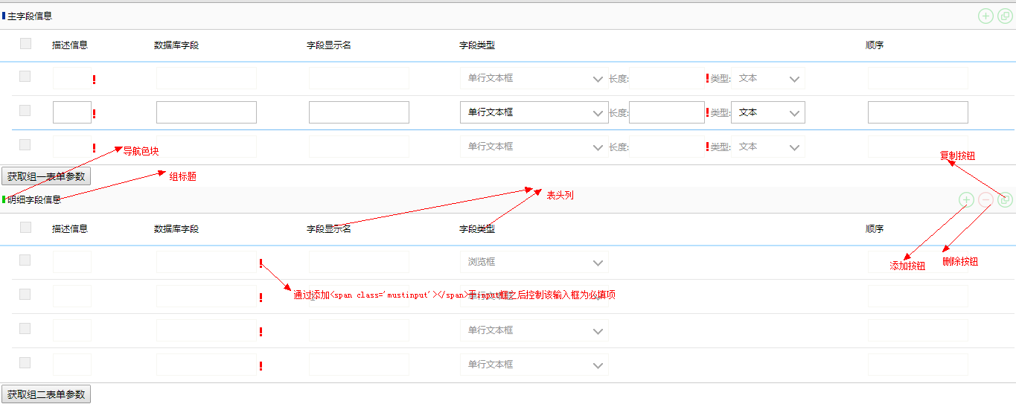

16.3、例子
例子：http://192.168.4.44:8080/wui/theme/ecology8/weaveredittable/page/weaverEditTableDemo.html

16.4、参数
组件初始化参数 | 是否必须 | 类型 | 描述
* Basictitle | 是 | string | 组标题(例如:主字段信息)
optionHeadDisplay | 否 | string | 是否显示组信息，默认显示。若设置为none，则不显示
navcolor | 否 | string | 组标题前色块的颜色(默认插件自动生成)
addrowtitle | 否 | string | 展示添加行按钮
copyrowtitle | 否 | string | 展示复制行按钮
deleterowstitle | 否 | string | 展示删除行按钮
* colItems | 是 | string | 由表头列构成的集合，每个表头列由以下部分组成  {width:”所占百分比宽度”,”colname”:”表头列具体名称”,itemhtml:”该表头列里面放置的html代码”}
configCheckBox | 否 | Boolean | 自定义checkbox框，默认为false，由系统提供默认的。
checkBoxItem | 否 | json | {width:”所占百分比宽度”,”colname”:”表头列具体名称”,itemhtml:”该表头列里面放置的html代码”}
useajax | 否 | Boolean | 采用ajax方式初始化插件,主要用于编辑已有数据
ajaxurl | 否 | string | 请求路径
ajaxparams | 否 | string | 请求参数
usesimpledata | 否 | Boolean | true|fase 当值为true时,则该可编辑表格默认以初始化数据初始化，初始化的具体数据配置详见initdatas
initdatas | 否 | json | 初始化的数据,具体格式参见  [  [  {name:"descinfo",value:"张三",iseditable:true,type:"input"},  {name:"datafield",value:"字段信息1",iseditable:false,type:"input"},  {name:"datalabel",value:"字段显示名1",iseditable:true,type:"input"},  {name:"datatype",value:"0",iseditable:true,type:"select"},  {name:"datalength",value:"1",iseditable:true,type:"input"},  {name:"ctype",value:"1",iseditable:true,type:"select"},  {name:"dataorder",value:"排序",iseditable:true,type:"input"}  ],[  ...  ]  ];  type的取值：  1、input  2、select  3、date  4、browser  5、span  6、checkbox
openindex | 否 | Boolean | true|false默认给表单字段名称添加下标索引  例如<input name=’username_1’>
canDrag | 否 | Boolean | 生成的table是否允许拖动排序，默认为false
orderField | 否 | string | 拖动排序时序号保存字段，只有当canDrag设置为true时，该字段才生效  如果使用该功能，必须引入如下两个js文件：  <link type="text/css" href="/js/ecology8/base/jquery-ui.css" rel=stylesheet>  <script type="text/javascript" src="/js/ecology8/base/jquery-ui.js"></script>
addAccesskey | 否 | string | 添加行快捷键，如A
copyAccesskey | 否 | string | 复制行快捷键，如C
delAccesskey | 否 | string | 删除行快捷键，如D
对组件提供了以下功能函数
方法1 | 返回类型 | 描述
WeaverEditTable | 无 | 可编辑表格构造函数,新建入口
方法参数 | 是否必须 | 类型 | 描述
方法2 | 返回类型 | 描述
getContainer | 无 | 获取该可编辑表格对应的dom对象
方法参数 | 是否必须 | 类型 | 描述
方法3 | 返回类型 | 描述
addRow | 无 | 添加一行
方法参数 | 是否必须 | 类型 | 描述
方法4 | 返回类型 | 描述
deleteRows | 无 | 删除行
方法参数 | 是否必须 | 类型 | 描述
方法5 | 返回类型 | 描述
copyRows | 无 | 复制行
方法参数 | 是否必须 | 类型 | 描述
方法6 | 返回类型 | 描述
getTableSeriaData | 无 | 获取可编辑表格的表单序列化信息
方法参数 | 是否必须 | 类型 | 描述
方法7 | 返回类型 | 描述
getSimpleTableJson | 无 | 获取表格对应的json对象
方法参数 | 是否必须 | 类型 | 描述
方法8 | 返回类型 | 描述
addCustomRow | 无 | 添加定制行
方法参数 | 是否必须 | 类型 | 描述
trhtml | 是 | string | tr字符串
方法9 | 返回类型 | 描述
reload | 无 | 重新加载已经保存的数据（仅当useajax=true时有效）
方法参数 | 是否必须 | 类型 | 描述
对组件提供了以下隐藏域变量，用于记录行数
隐藏域名 | 说明
weaverTableRows | 总行数，比如一共增加了10行，但删除了其中的5行，该值依然为10.
weaverTableRealRows | 实际行数，比如一共增加了10行，但删除了其中的5行，该值就是5.

16.5、备注
1.插件默认所有按钮都展示,但如果在配置条件里面添加了addrowtitle 或 copyrowtitle 或 deleterowstitle ,则按照用户配置的按钮进行显示；
2.当在itemhtml里的输入框后添加<span class='mustinput'></span>,则该输入框则为必填项，由插件控制；
3.当采用ajax方式初始化可编辑表格组件时,返回的数据格式为
[[{name:"组件名称 例如:username",value:"组件值 例如:张三",iseditable:"是否可编辑 true|false",type:"控件类型 例如:input|select"},{}],[]]
参考格式()
var ajaxdata=[
[
{name:"descinfo",value:"张三",iseditable:true,type:"input"},
{name:"datafield",value:"字段信息1",iseditable:false,type:"input"},
{name:"datalabel",value:"字段显示名1",iseditable:true,type:"input"},
{name:"datatype",value:"0",iseditable:true,type:"select"},
{name:"datalength",value:"1",iseditable:true,type:"input"},
{name:"ctype",value:"1",iseditable:true,type:"select"},
{name:"resuouseid",value:"1",label:"张三",iseditable:true,type:"browser"},//type为browser时，需要使用label来存储browserSpanValue的值
{name:"isdefault",checked:"true",iseditable:true,type:"checkbox"},//用于选中或者不选中checkbox框
{name:"dataorder",value:"排序",iseditable:true,type:"input"}
],[

]
4.browser组件的配置
<span class='browser' completeurl='/data.jsp' browserurl='/systeminfo/BrowserMain.jsp?url=/docs/docs/MutiDocBrowser.jsp' isMustInput='1' name='dataorder' browservalue='' browserspanvalue='' isSingle='false'></span>
5.如果组件字符串中含有#rowIndex#的字样，会被替换为当前行号
如：getDate(span_#rowIndex#)，解析后会变成getDate(span_0)的模样。

十七、多选弹出框组件

17.1、功能说明
基于jQuery开发的多选组件，其特点如下：
1、支持待选数据和已选数据的分开展示；
2、使用ajax获取待选数据；
3、支持已选数据的拖拽排序；
4、支持待选数据和已选数据的拖拽交换；
5、使用json格式自动返回所需数据；
6、支持分页显示数据及数据查询；
7、常用于多浏览按钮（如多人员、多文档等）的展示选择。

17.2、使用说明
1.引入如下js
如果没有引入以下js，那么需要引入以下js：
<!--以下是显示定制组件所需的js -->
<script language=javascript src="/workplan/calendar/src/Plugins/jquery.form_wev8.js"></script>
<script type="text/javascript" src="/js/ecology8/base/jquery-ui_wev8.js"></script>
<script type="text/javascript" src="/js/dragBox/ajaxmanager_wev8.js"></script>
<script type="text/javascript" src="/js/dragBox/rightspluingForBrowser_wev8.js"></script>
<link type="text/css" href="/js/dragBox/e8browser_wev8.css" rel=stylesheet>
2、删除原来用于显示数据的内容，主要是<table class=BrowserStyle>中的内容，然后添加如下代码：
<tr>
<td>
<div id="dialog">
<div id='colShow'></div>
</div>
</td>
</tr>
3、定义如下js方法，可以另外定义在js文件中
function showMultiDocDialog(selectids){
var config = null;
config= rightsplugingForBrowser.createConfig();
config.srchead=["标题","主目录","文档所有者"];
config.container =$("#colShow");
config.searchLabel="";
config.hiddenfield="id";
config.saveLazy = true;
config.srcurl = "/docs/docs/MutiDocBrowserAjax.jsp?src=src";
config.desturl = "/docs/docs/MutiDocBrowserAjax.jsp?src=dest";
config.pagesize = 10;
config.formId = "weaver";
config.target = "queryIframe";
config.parentWin = window.parent.parent;
config.selectids = selectids;
config.searchAreaId = "e8QuerySearchArea";
jQuery("#colShow").html("");
rightsplugingForBrowser.createRightsPluing(config);
jQuery("#btnok").bind("click",function(){
rightsplugingForBrowser.system_btnok_onclick(config);
});
jQuery("#btnclear").bind("click",function(){
rightsplugingForBrowser.system_btnclear_onclick(config);
});
jQuery("#btncancel").bind("click",function(){
rightsplugingForBrowser.system_btncancel_onclick(config);
});
jQuery("#btnsearch").bind("click",function(){
rightsplugingForBrowser.system_btnsearch_onclick(config);
});
}

function btnOnSearch(){
jQuery("#btnsearch").trigger("click");
}
绿色部分是可变的：
srcurl是获取源数据项的地址，
desturl是获取已选数据的地址，
formId是查询条件的form,
target为form所在的iframe的ID，默认为window。

4、调用如下方法：
jQuery(document).ready(function(){
showMultiDocDialog("<%=documentids%>");
});
5、定义数据源页面，如/docs/docs/MutiDocBrowserAjax.jsp，该页面以json的格式返回数据，结构如下：
{
currentPage:1,
totalPage:1,
mapList:[
{id:1,name:2:desc:3},
{id:4,name:5,desc:"555"}
]
}
6、效果图如下：
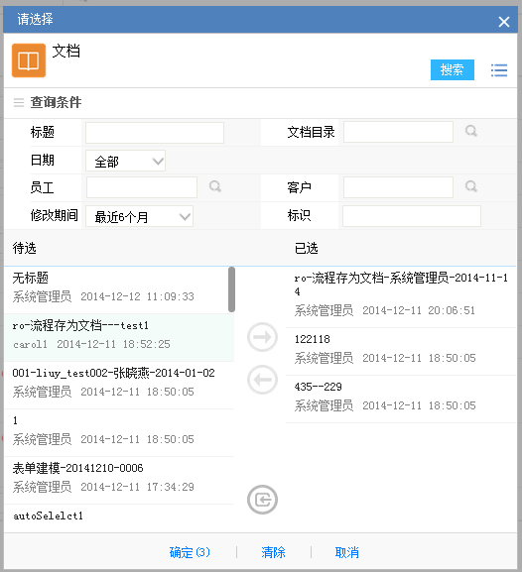

17.3、例子
例子：http://192.168.4.44:8080/systeminfo/BrowserMain.jsp?mouldID=doc&url=/docs/docs/MutiDocBrowser.jsp?documentids=

17.4、参数
组件初始化参数 | 是否必须 | 类型 | 描述
okCallbackFn | 否 | Function | 若提供该方法，则调用自定义方法进行确定数据处理，该方法传递4个参数，config对象、选中的json对象，构造好的值选项、选中json对象的key值数组。  - Config；  - destMap: 选中的节点数据；  3、{id:ids,name:names}:构造好的选中的节点数据；  4、destMapKeys: destMap的key的集合。
clearCallbackFn | 否 | Function | 若提供该方法，则调用自定义方法进行清除数据处理，该方法传递4个参数，config对象、选中的json对象，构造好的值选项、选中json对象的key值数组。  1、config  2、destMap  3、{id:"",name:""}  4、destMapKeys
formatCallbackFn | 否 | Function | 自定义格式化数据，该方法传递3个参数，config对象、选中json对象的key值数组、选中的json对象，需返回一个json结构，格式固定：{id:"1,2,3",name:"李,张,王"}  1、config  2、destMap  3、destMapKeys

十八、单选弹出框组件

18.1、功能说明
基于jQuery开发的多选组件，其特点如下：
1、使用ajax获取待选数据；
2、使用json格式自动返回所需数据；
3、支持分页显示数据及数据查询；
4、常用于单浏览按钮
（如单人员、单文档等）的展示选择

18.2、使用说明
1.引入如下js
如果没有引入以下js，那么需要引入以下js：
<!--以下是显示定制组件所需的js -->
<script language=javascript src="/workplan/calendar/src/Plugins/jquery.form_wev8.js"></script>
<script type="text/javascript" src="/js/dragBox/ajaxmanager_wev8.js"></script>
<script type="text/javascript" src="/js/dragBox/rightspluingForSingleBrowser_wev8.js"></script>
<link type="text/css" href="/js/dragBox/e8browser_wev8.css" rel=stylesheet>
2、删除原来用于显示数据的内容，主要是<table class=BrowserStyle>中的内容，然后添加如下代码：
<tr>
<td>
<div id="dialog">
<div id='colShow'></div>
</div>
</td>
</tr>
- 定义如下js方法，可以另外定义在js文件中
function showMultiDocDialog(selectids){
var config = null;
config= rightsplugingForBrowser.createConfig();
config.srchead=["标题","主目录","文档所有者"];
config.container =$("#colShow");
config.searchLabel="";
config.hiddenfield="id";
config.saveLazy = true;
config.srcurl = "/docs/docs/MutiDocBrowserAjax.jsp?src=src";
config.desturl = "/docs/docs/MutiDocBrowserAjax.jsp?src=dest";
config.pagesize = 10;
config.formId = "weaver";
config.target = "queryIframe";
config.parentWin = window.parent.parent;
config.selectids = selectids;
config.searchAreaId = "e8QuerySearchArea";
jQuery("#colShow").html("");
rightsplugingForBrowser.createRightsPluing(config);
jQuery("#btnok").bind("click",function(){
rightsplugingForBrowser.system_btnok_onclick(config);
});
jQuery("#btnclear").bind("click",function(){
rightsplugingForBrowser.system_btnclear_onclick(config);
});
jQuery("#btncancel").bind("click",function(){
rightsplugingForBrowser.system_btncancel_onclick(config);
});
jQuery("#btnsearch").bind("click",function(){
rightsplugingForBrowser.system_btnsearch_onclick(config);
});
}

function btnOnSearch(){
jQuery("#btnsearch").trigger("click");
}
绿色部分是可变的，
srcurl是获取源数据项的地址，
desturl是获取已选数据的地址，
formId是查询条件的form,
target为form所在的iframe的ID，默认为window。

4、调用如下方法：
jQuery(document).ready(function(){
showMultiDocDialog("<%=documentids%>");
});
5、定义数据源页面，如/docs/docs/MutiDocBrowserAjax.jsp，该页面以json的格式返回数据，结构如下：
{
currentPage:1,
totalPage:1,
mapList:[
{id:1,name:2:desc:3},
{id:4,name:5,desc:"555"}
]
}
6、效果图如下：
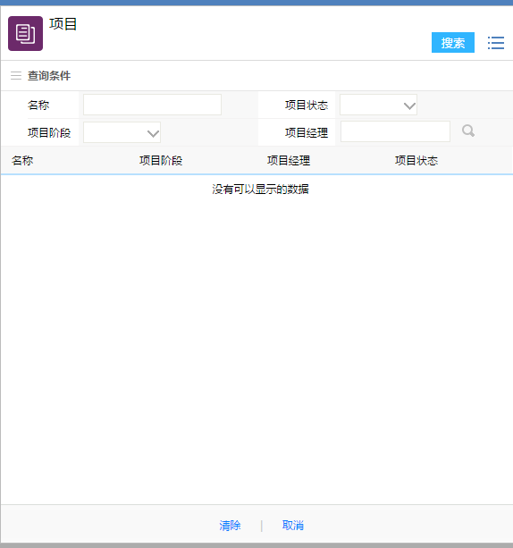

18.3、例子
例子：http://192.168.4.44:8080/systeminfo/BrowserMain.jsp?mouldID=doc&url=/docs/docs/DocBrowser.jsp

十九、右键菜单

19.1、功能说明
其特点如下：
1、使用java封装，使用简单；
2、用于定义页面的自定义右键菜单，替代浏览器本身的右键菜单

19.2、使用说明
<%@ include file="/systeminfo/RightClickMenuConent.jsp" %>
<%
RCMenu += "{保存,javascript:onSubmit(this)',_top}" ;
RCMenuHeight += RCMenuHeightStep ;
%>
<%@ include file="/systeminfo/RightClickMenu.jsp" %>
其中红色两行为固定格式。

二十、分页控件

20.1、功能说明
基于java自定义标签和jQuery开发的分页组件，其特点如下：
1、ajax获取列表数据；
2、支持自定义每页显示记录数；
3、支持自定义显示列（结合显示列定制组件）；
4、支持表头排序功能；
5、支持数据库和自定义数据源两种形式的数据获取；
6、支持简易报表统计及百分数图形化显示；
7、支持在线编辑数据；
8、支持列表和缩略图两种显示方式；
9、支持列数据自定义显示；
10、支持操作列浮动显示及根据条件决定是否显示某操作按钮；
11、支持根据条件决定是否显示checkbox和radio。

20.2、使用说明
1.引入这个tagLib
<%@ taglib uri="/WEB-INF/weaver.tld" prefix="wea"%>
2.先定义一个Xml的table的String
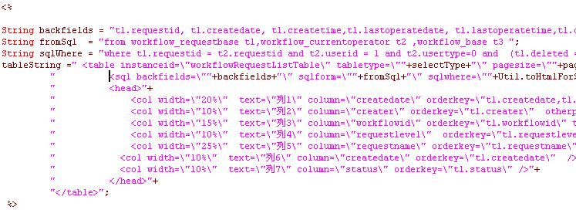
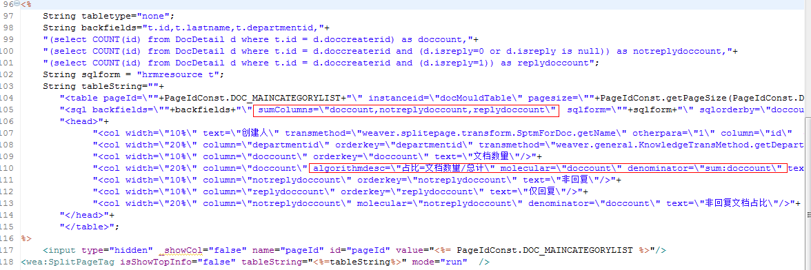
3.在需要产生表格的地方加入如下taglib标签
<wea:SplitPageTag tableInstanceId="" tableString="<%=tableString%>" mode="run" selectedstrs="" tableInfo="ok ,this info!" showExpExcel=＂true＂ />

isShowTopInfo: 表示的是,是否也在页面顶部显示分页的信息,默认为 “true”
4.运行后的效果图如下:
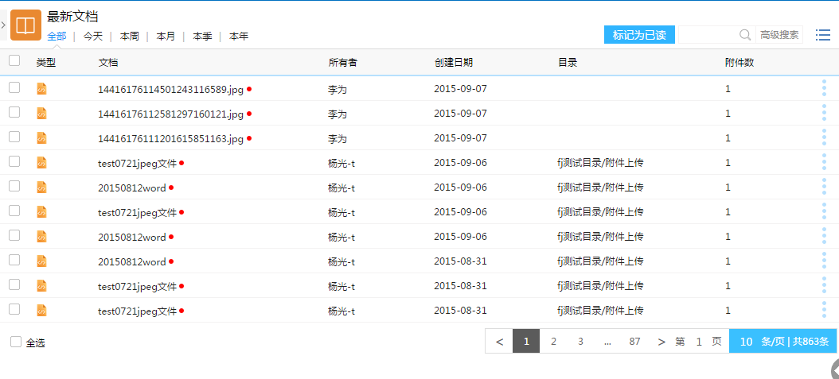
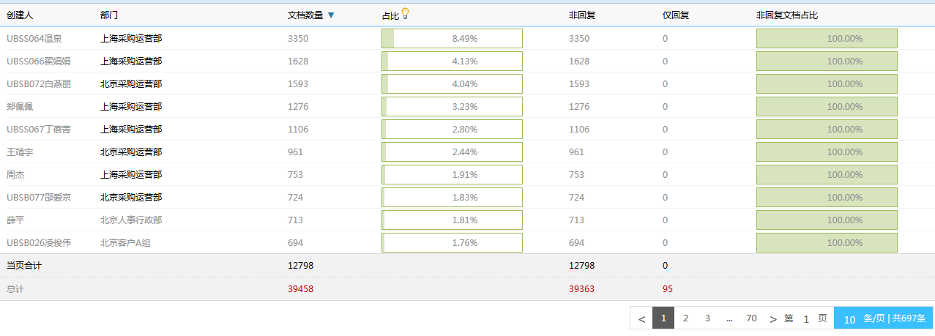

20.3、例子
例子：/workflow/search/WFSearchResult.jsp
报表支持：http://192.168.4.44:8080/docs/report/DocRpCreaterNew.jsp
可编辑分页列表：http://192.168.4.44:8080/web/webmagazine/DocWebTab.jsp?_fromURL=3&id=3

20.4、参数
组件初始化参数 | 是否必须 | 类型 | 描述
Table 的属性(完全支持html中table的标签 下面只是一些特别的属性)
name | 是 | string | 表格的名字(如: xtesttable)
_instanceid | 是 | string | 表格的instanceid(主要与SplitPage.xml中的instanceid对应)
_tabletype | 是 | string | 此表的类型(1.checkbox (多选) 2.radio (单选) 3.none (默认值) 4. thumbnail(缩略图显示)5.officalDoc(公文))
firstAddRow | 否 | string | 将此值设置为true，则会在列表的第一行增加一个空行，用于自定义数据。
_pagesize | 是 | string | 每页的显示条数(如 :10)  获取pagesize的方法：  PageIdConst.getPageSize(pageId,userId [,mouldId])  最后一个参数mouldId是为了兼容老数据的自定义设置而给定的。
needPage | 否 | string | true|false，设置为false时，不显示分页的信息。
datasource | 否 | string | 需要获取数据的数据源（用于非数据库查询分页的数据源）  应为java类的全路径限制+方法名  如:weaver.docs.docs.DocDataSource.getNoReadLog  方法getNoReadLog传递的参数为4个：  User user,  Map<String,String> sourceparams,  HttpServletRequest request,  HttpServletResponse response
sourceparams | 否 | string | 配合datasource使用，用于传递数据源必要的参数，以+分隔多参数，以：分隔key和value。  如：id:79+userid:1+usertype:0，方法中使用：  params.get("id") params.get("userid") params.get("usertype")获取值
pageBySelf | 否 | string | 配合datasource使用，用于控制是否由开发人员来控制分页，默认由系统组件分页。设置为true时由开发人员控制分页处理。  使用方式：  1、在table节点上设置属性pageBySelf=\"true\"；  2、分页控件会把pageSize(每页数量)、pageIndex(当前页数)、countColumns（需要统计的列，用于报表统计）通过otherparams传递个自定义方法；  3、自定义方法返回一个Map<String,Object>对象回来  map对象包括：  1、recordCount 总记录数;  2、countCV 统计列的结果，Map<String,String>，可参考SplitPageUtil.java中的setCountCVMap实现，或者直接调用其中的方法；  3、dataAll 分页记录，List<Map<String,String>>
cssHandler | 否 | string | 用于标志背景色，用于区分记录的不同状态，如流程的超时、新建、反馈等状态
csspara | 否 | string | 配合cssHandler使用，用于传递额外的参数，使用方式同otherpara的用法。
sql的属性(仅支持以下属性)
_backfields | 是 | string | 从数据库中返回的字段名称（如: t1.requestid, t1.createdate, t1.createtime）
_sqlfrom | 是 | string | from后面至where前面的子句
_sqlwhere | 否 | string | where后面至group by前面的子句
_sqlgroupby | 否 | string | group by后面至order by前面的子句
_sqlorderby | 否 | string | order by 子句
_sqlsortway | 否 | string | 表格的排序方式
_sqlprimarykey | 是 | string | 此表中所需的主键
_sqlisdistinct | 否 | string | 是否排除重复操作
sumColumns | 否 | string | 需要合计的列名，必须与col列中的列名一致，有多个需要统计的列的话以,分隔。（如：doccount,notreplydoccount,replydoccount）  该属性用于报表支持
showCountColumn | 否 | string | 是否显示合计列，默认为true。【取值true|false】  该属性用于报表支持
decimalFormat | 否 | string | 格式化合计结果，多个以|分隔，如：%.2f|%.2f  该属性用于报表支持
browser 的属性(此标签主要用于在类似系统中的browser框时使用)
_returncolumn | 是 | string | 指定返回值的列 (如: name)
_transmethod | 否 | string | 需要进行转换的类(如:weaver.general.WorkFlow.getWFDegree)  (注：所有写的transmethod 的类其返回值必须是String类型 )
checkboxpopedom的属性(此标签主要用于控制checkbox 框是否可用)
_showmethod | 是 | string | 是否显示控件的方法（返回字符串值：“true”或者“false”）(如:weaver.general.WorkFlow.getWFDegree)
_popedompara | 是 | string | 传入的参数(如果是某一列则为column:XXX)
col的属性((完全支持html中TD的标签 下面只是一些特别的属性)
_align |  | string | 列的对齐方式 如: (默认为:left)
_name | 是 | string | 此列的名称 如: name
_text | 否 | string | 列标题 (1.checkbox (多选) 2.radio (单选) 3.none (默认值))
_column | 是 | string | 对应的sql值列(必填项)
_orderkey | 否 | string | 排序时的关键字 (默认为column的值)
_linkvaluecolumn | 否 | string | 链接的取值的列(默认为当前列的值)
_linkkey | 否 | string | 链接的关键字(默认为column的值)
_href | 否 | string | 键接的网址 (如:/docs/docs/DocDsp.jsp)
_target | 否 | string | 键接目标(如:_self ,_blank...)加上一个 _fullWindow
_transmethod | 否 | string | 转换时的类+方法名 (如:_self ,_blank...)加上一个 _fullWindow  如果该列为百分数显示列，那么该方法应该返回颜色值
_otherpara | 否 | string | 传入的第二个参数(如:_self ,_blank...)加上一个 _fullWindow
display | 否 | string | 该列是否默认显示。如果设置为false，则该列默认不显示。数据不会输出到客户端
hide | 否 | string | 该列是否隐藏。设置为true，则在前端隐藏。数据输出到客户端后隐藏
labelid | 否 | string | 该列表头的标签ID，同text属性中使用的labelid，多个labelid用,分隔即可。
editPlugin | 否 | string | 绑定可编辑控件的数据类型
editEnableMethod | 否 | string | 用于可编辑列表中控制该行记录的该列字段是否可编辑，用法同showmethod（返回字符串值：“true”或者“false”）(如:weaver.general.WorkFlow.getWFDegree)，第一个参数为该列的值
editpara | 否 | string | 配合editEnableMethod使用，作为第二个参数传递，用法同otherpara。
algorithmdesc | 否 | string | 占比列的算法描述，如：占比=文档数量/总计  这个属性用于报表支持
molecular | 否 | string | 占比列中用于分子的列，如：doccount  这个属性用于报表支持
denominator | 否 | string | 占比列中用于分母的列，如：sum:doccount  注：如果加了sum:前缀，那么将会对该列进行相加计算后的结果作为分母，如果不加sum:，那么仅该列作为分母  这个属性用于报表支持
showaspercent | 否 | string | 该列是否显示为进度条模式，默认为false
bgcolor | 否 | string | 传递进度条显示的填充颜色值，十六进制代码，如#efefef  该属性仅用于百分数显示的列
pkey | 是 | string | 该列的主键，唯一标识。一旦确定，之后修改列信息时不能修改。
支持的可编辑组件说明（editPlugin属性)
type | 是 | string | 控件类型：  文本框（input）  下拉框（select）  多选框 (checkbox)  单选框 (radio)  浏览按钮（browser）  隐藏文本框（hidden）  密码框（password)
notNull | 否 | boolean | 是否必填  true：必填  false：非必填，默认
name | 是 | string | 字段名称（如果行号添加在中间部分，可以在其位置添加#rowIndex#的占位符，解析时会自动将#rowIndex#替换为对应的行号）
addIndex | 否 | boolean | name是否添加行号：  true：是，默认  false：否
defaultValue | 否 | string | 默认值，多个默认值用,分隔
options | 否 | Array | 仅适用于radio或者checkbox的选项，如：  [  {text:"",value:"1",name:"node_#rowIndex#_isview"},  {text:"",value:"2",name:"node_#rowIndex#_isview"}  ]
attr | 否 | json | 仅适用于browser的情况，具体属性请参见浏览按钮组件的描述
popedom的属性(此标签主要用于operate的权限控制)
_column | 是 | string | 指定返回值的列(如: name)
_transmethod | 否 | string | 需要进行转换的类(如:weaver.general.WorkFlow.getWFDegree)(默认传入的第一个参数是主键,如:id)(注：所有写的transmethod 的类其返回值必须是String类型 )
_otherpara | 否 | string | 传入的第二个参数(如果表示以列传入,则前面必须加”column:” 多列就加上”+”号)
_otherpara2 | 否 | string | 传入的第三个参数(如果表示以列传入,则前面必须加”column:” 多列就加上”+”号)
operate的属性(此标签主要用于在类似系统中的broser框时使用)
_otherpara | 否 | string | 传入的第二个参数(如果表示以列传入,则前面必须加”column:” 多列就加上”+”号)
_text | 是 | string | 显示的标题(如: 编辑, 共享)
_linkvaluecolumn | 是 | string | 链接的值的列(如:id)
_linkkey | 是 | string | 链接的关键字(如:id)
_href | 是 | string | 链接的网址(如:www.csdn.net)
_target | 是 | string | 键接目标(如:_self ,_blank...)加上一个 _fullWindow)
_index | 是 | string | 是否显示(与前面popedom的返回值对应 (从0开始))
_cusWidth | 否 | string | 使用openFullWindowForXtable打开窗体时定义窗体宽度  只能是小数或者整数，当小于0时，会根据当前屏幕的大小自动计算宽度和高度，如设置为0.8时，会使用screen.width(screen.height)*0.8
_cusHeight | 否 | string | 使用openFullWindowForXtable打开窗体时定义窗体高度  只能是小数或者整数，当小于0时，会根据当前屏幕的大小自动计算宽度和高度，如设置为0.8时，会使用screen.width(screen.height)*0.8
isalwaysshow | 否 | string | 如果该值设置为true，那么该操作列就一直显示
备注：如果 href=\"javascript:doDocDel()\" 方式 则需要在在script脚本里定义如下的方法:
function doDocDel(主键){ }
taglib定义字符串的各属性参考
_tableInstanceId | 是 | string | 指定splitpage.xml中的tableInstanceId（如:”testtable1”）
_mode | 否 | string | 运行模式,( run和debug)（你是在调试这个表格,那个,你一定要设置此模式为debug 这样,你才能得到很多有用的打印信息,并且,你所修改的表格的定义也才会被刷新 ,如果在最终调试好了以后,一定要把mode 设为run不然系统会白白浪费不必要的性能，当然即使用你设置的有是”run”状态，如果程序出现异常，它也会把错误信息打印出来！ ）
_tableString | 是 | string | 此表格定义的xml String
_selectedstrs | 否 | string | checkbox ,radio类型的框的预选值（其格式是，用逗号分隔的字符串，并且字符串前后没有逗号）
_tableInfo | 否 | string | 此信息主要显示在表格的左上角
_showExpExcel | 否 | string | 是否显示导了excel的按钮（“true”：是 “false” ：否）
_isShowTopInfo | 否 | string | 是否显示顶部信息栏（“true”：是 “false” ：否）
_isShowBottomInfo | 否 | string | 是否显示底部信息栏（“true”：是 “false” ：否）
_isShowThumbnail | 否 | string | 是否缩略图显示（详细使用见 附录六）
_imageNumberPerRow | 否 | string | 每行显示的缩略图个数（详细使用见 附录六）
_TopLeftText | 否 | string | 此信息显示在顶部信息栏左面
_BottomLeftText | 否 | string | 此信息显示在底部信息栏左面
如：<wea:SplitPageTag tableInstanceId="" tableString="<%=tableString%>" mode="run" selectedstrs=""
tableInfo="ok ,this info!" showExpExcel=＂true＂ isShowTopInfo=”false” isShowBottomInfo =”false” />
对表格提供了以下八个功能函数
方法1 | 返回类型 | 描述
_xtable_getAllExcel() | 无 | 导出当前页Excel
方法参数 | 是否必须 | 类型 | 描述
方法2 | 返回类型 | 描述
_xtable_getExcel() | 无 | 导出全部页Excel
方法参数 | 是否必须 | 类型 | 描述
方法3 | 返回类型 | 描述
_xtable_ CheckedRadioId () | string | 选 中radio的Id
方法参数 | 是否必须 | 类型 | 描述
方法4 | 返回类型 | 描述
xtable_ CheckedRadioValue () | string | 选 中radio的value
方法参数 | 是否必须 | 类型 | 描述
方法5 | 返回类型 | 描述
_xtable_ CleanCheckedRadio () | string | 清除选 中的radio
方法参数 | 是否必须 | 类型 | 描述
方法6 | 返回类型 | 描述
_xtable_ CheckedCheckboxId () | string | 选中的checkbox的ID
方法参数 | 是否必须 | 类型 | 描述
方法6.1 | 返回类型 | 描述
_xtable_CheckedCheckboxIdForCP () | string | 当前页选中的checkbox的ID
方法参数 | 是否必须 | 类型 | 描述
方法6.2 | 返回类型 | 描述
_xtable_unCheckedCheckboxId() | string | 当前页未选 中的checkbox的ID
方法参数 | 是否必须 | 类型 | 描述
方法7 | 返回类型 | 描述
_xtable_ CheckedCheckboxValue () | string | 选 中checkbox的value
方法参数 | 是否必须 | 类型 | 描述
方法7.1 | 返回类型 | 描述
_xtable_CheckedCheckboxValueForCP() | string | 当前页选 中checkbox的value
方法参数 | 是否必须 | 类型 | 描述
方法7.2 | 返回类型 | 描述
_xtable_unCheckedCheckboxValue() | string | 当前页未选 中checkbox的value
方法参数 | 是否必须 | 类型 | 描述
方法8 | 返回类型 | 描述
_xtable_ CleanCheckedCheckbox () | string | 清除选 中的checkbox
方法参数 | 是否必须 | 类型 | 描述
对表格提供了以下几个页面跳转函数
方法1 | 返回类型 | 描述
addNewRow() | 无 | 添加新行，如果你在配置分页组件的时候使用checkboxpopedom配置了一列选择框，添加新行的时候会自动在新行中添加一个checkbox  调用方法：$(".ListStyle").addNewRow();
方法参数 | 是否必须 | 类型 | 描述
方法2 | 返回类型 | 描述
deleteSelectedRow() | 无 | 删除被选中的行(需要你在配置分页组件的时候使用checkboxpopedom配置一列选择框，删除的时候会根据这一列中被选中的框来删除)  $(".ListStyle").deleteSelectedRow();
方法参数 | 是否必须 | 类型 | 描述
方法3 | 返回类型 | 描述
validateTable() | 无 | 验证表格中填写的内容是否准确。（目前只支持必填项的验证）  $(".ListStyle").deleteSelectedRow();
方法参数 | 是否必须 | 类型 | 描述
方法4 | 返回类型 | 描述
afterDoWhenLoaded() | 无 | 当分页列表加载完成时回调函数
方法参数 | 是否必须 | 类型 | 描述
方法5 | 返回类型 | 描述
beautySelect() | 无 | 用于美化下拉框的方法。若不想美化某个下拉框，那么只需在<select上增加属性notBeauty=true即可。
方法参数 | 是否必须 | 类型 | 描述
方法6 | 返回类型 | 描述
getSelectedRow | 无 | 用于获取按钮所在的行对象  (var tr=jQuery.getSelectedRow();//用getSelectedRow方法可以取到当前所在的行,返回的结果是DOM对象)
方法参数 | 是否必须 | 类型 | 描述
方法7 | 返回类型 | 描述
e8beforeJump | boolean | 定义一个回调方法，当页面跳转前调用该方法，如果该方法返回false，则不进行页面跳转。该方法在页面上自行定义。
方法参数 | 是否必须 | 类型 | 描述

二十一、显示列定制组件

21.1、功能说明
结合【分页控件】一起使用的自定义显示列的插件，其特点如下：
1、使用简单，只需为列表定义唯一的标识，及在页面上增加一个名为pageId的隐藏域即可；
2、定义后，每个用户都可以自定义自己的列表的显示列；
3、定义后，每个用户亦可自定义每个列表每页显示的记录数。

21.2、使用说明
1.引入如下js
如果没有引入以下js，那么需要引入以下js：
<!--以下是显示定制组件所需的js -->
<script type="text/javascript" src="/js/dragBox/parentShowcol_wev8.js"></script>
init.jsp里已经引入。
2、在页面上的任何一个地方增加如下hidden
<input type="hidden" name="pageId" id="pageId" value="<%= PageIdConst.DOC_DOCLIST %>"/>
3、请在table上增加属性pageId=\"<%=PageIdConst.DOC_DOCLIST%>\"
4、在不需要默认显示的列(col)上增加属性display=\"false\"；
5、在col列上增加属性labelid=\"123,124\";（同text中使用的id，用于国际化，多个labelid之间用逗号分隔）；
pageId是列表的功能标识符，初始化数据时需要统一定义
（建议统一在PageIdConst.java中定义pageId，以避免重复）
_showCol="false",pageId隐藏域设置该属性，则会自动隐藏【显示定制列】菜单
6.运行后的效果图如下:
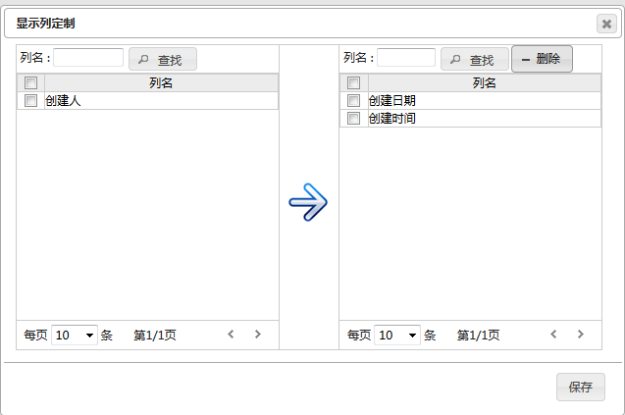

21.3、例子
例子：http://192.168.4.44:8080/docs/search/DocCommonContent.jsp

二十二、弹出框控件

22.1、功能说明
基于zDialog改造的弹出框控件，其特点如下：
1、对于新建、编辑、浏览框均可使用该组件实现；
2、可以自定义弹出框的大小；
3、可以实现URL和非URL两种形式的页面；
4、可以设定是否允许最大化窗口；
5、可以设定是否检测页面内容的改变提醒。

22.2、使用说明
1.需要在页面中引用以下代码
<script language="javascript" src="/wui/theme/ecology8/jquery/js/zDialog_wev8.js"></script>
2.请按照如下所示的API来处理
链接：http://www.2ky.cn/Pri_upfile/txdemo/0811/zDialog/zDialogDemo.html

22.3、例子
示例代码：
<script language="javascript" type="text/javascript">
//在其子页面中，调用此方法打开相应的界面
function openDialog(title,url) {
var dlg=new window.top.Dialog();//定义Dialog对象
dialog.currentWindow = window;
dlg.Model=true;
dlg.Width=500;//定义长度
dlg.Height=400;
dlg.URL=url;
dlg.Title=title;
dlg.show();
}
</script>
//在被打开的页面中，使用如下语句获取父窗口对象：
parentWin = parent.getParentWindow(window);

//在被打开的页面中，使用如下语句获取Dialog对象：
dialog = parent.getDialog(window);
http://192.168.4.44:8080/web/webmagazine/WebMagazineMain.jsp

22.4、参数
组件初始化参数 | 是否必须 | 类型 | 描述
PaddingAble | 否 | boolean | 内容四周是否留白，默认为false。
maxiumnable | 否 | boolean | 是否允许最大化，默认为false
DefaultMax | 否 | boolean | 打开默认最大化窗口，默认为false
checkDataChange | 否 | boolean | 当关闭弹窗窗时，是否检测内容发生变化并提示，默认为true，检测。
isIframe | 否 | boolean | 结合checkDataChange一起使用，默认tab页为iframe形式，默认为true。如果tab组件的使用形式为非iframe的形式，请将该值设置为false
hideDraghandle | 否 | boolean | 该属性设置为true时，隐藏顶部标题栏。默认为false
对表格提供了以下功能函数
方法1 | 返回类型 | 描述
closeByHand | 无 | 调用该方法关闭弹出窗，如果设置了内容改变检测的话，会检测内容变化并进行相应的提示
方法参数 | 是否必须 | 类型 | 描述
方法2 | 返回类型 | 描述
close | 无 | 调用该方法关闭弹出窗，不会对改变的内容做任何提示，直接关闭窗口
方法参数 | 是否必须 | 类型 | 描述

二十三、highcharts组件

23.1、功能说明
基于jQuery图形报表控件，其特点如下：
1、可以以柱状图、饼状图、曲线图等形式展示报表数据；
2、通过json的形式进行数据交换

23.2、使用说明
1.引入如下js
如果没有引入以下js，那么需要引入以下js：
<script type="text/javascript" src="/js/highcharts/highcharts_wev8.js"></script>
<script type="text/javascript" src="/js/highcharts/modules/no-data-to-display_wev8.js"></script>

2、页面指定一个显示区域
<div id="ContainerDiv" style="margin: 5 auto;margin-top:10px; min-width: 400px; height: 500px;"></div>

3、当页面加载完成后，在页面上调用如下方法
jQuery(document).ready(function(){
$('#ContainerDiv').highcharts({
chart: {
type: 'column', //图表的类型,默认是line
//borderColor: '#DADADA', //边框颜色
borderWidth:0 //如果不要图表边框,可以置成0
},
title: { //一级标题
text: '标题名称',
style: { //标题样式
color: '#000000',
fontSize: '24px'
}
},
subtitle: {//二级标题,如果不需要,此项可以删除
text: '',
align: 'center',
style: {
color: '#4d759e'
}
},
tooltip:{ //鼠标放在数据点的显示信息
headerFormat: '<span style="font-size: 10px">{point.key}</span>',
pointFormat: '<span style="color:{series.color}">{series.name}</span>: <b>{point.y}</b><br/>'
},
xAxis: { //设置x轴信息
categories: [' '] //设置x轴的标题
},
yAxis: { //设置y轴的信息
min: 0,
title: {
text: ' '
},
allowDecimals:false //y轴是否允许小数,默认是true
},
credits: {
enabled: false //去除图表右下角的链接
},
series: [
{name: '<%=SystemEnv.getHtmlLabelName(1979,user.getLanguage())%>',data: jsonData.nList}, //未开始
{name: '<%=SystemEnv.getHtmlLabelName(32556,user.getLanguage())%>',data: jsonData.dList},//已延期
{name: '<%=SystemEnv.getHtmlLabelName(1960,user.getLanguage())%>',data: jsonData.iList},//进行中
{name: '<%=SystemEnv.getHtmlLabelName(1961,user.getLanguage())%>',data: jsonData.fList}//已完成
], //构造图形所要的json数据格式
colors:['#4F81BD','#C0504D','#9BBB59','#8064A2'],//指定颜色
plotOptions: { //针对不通类型的图表指定特有的属性值
column: {
pointPadding: 0.2,
borderWidth: 0
}
},
lang: {
noData: " 没有数据" //没有数据时显示的内容
}
});
});

23.3、例子
例子：
http://192.168.4.44:8080/meeting/report/StatisticsTab.jsp
http://192.168.4.44:8080/meeting/report/StatisticsMeetingUsedTab.jsp

23.4、API
http://www.hcharts.cn/api/index.php

23.5、DEMO
http://www.hcharts.cn/demo/index.php

二十四、jquery-amcharts组件

24.1、功能说明
基于jQuery环形图状控件，其特点如下：
以各种图形化模式显示数据，直观。

24.2、使用说明
1.引入如下js
如果没有引入以下js，那么需要引入以下js：
<script src="/js/jquery-amcharts/amcharts/amcharts_wev8.js" type="text/javascript"></script>

2、页面指定一个显示区域
<div id="chartdiv" style="width: 300px; height: 400px;"></div>

3、当页面加载完成后，在页面上调用如下方法
$(document).ready(function() {
$.ajax({
type: "GET",
url: "远程地址如:http://localhost:8080/amchartdata.action",
success: function(msg){
//这里认为msg为json对象
//需要将json对象转换成类似上面的chartData变量的数组
var list = [];
for(var k in msg){
var data = {};
for(var k2 in msg[k]){
data[k2] = msg[k][k2];
}
list.push(data);
}

chartData = list;
createChart();
}
});
//如果是静态的数据，直接调用createChart();使用chartData变量。上面的远程调用去掉。
//createChart();
});
//创建柱状图
function createChart(){
// SERIAL CHART
chart = new AmCharts.AmSerialChart();
chart.dataProvider = chartData;
chart.categoryField = "year";
// this single line makes the chart a bar chart,
// try to set it to false - your bars will turn to columns
chart.rotate = true;
// the following two lines makes chart 3D
chart.depth3D = 20;
chart.angle = 30;

// AXES
// Category
var categoryAxis = chart.categoryAxis;
categoryAxis.gridPosition = "start";
categoryAxis.axisColor = "#DADADA";
categoryAxis.fillAlpha = 1;
categoryAxis.gridAlpha = 0;
categoryAxis.fillColor = "#FAFAFA";

// value
var valueAxis = new AmCharts.ValueAxis();
valueAxis.axisColor = "#DADADA";
valueAxis.title = " xx统计图";
valueAxis.gridAlpha = 0.1;
chart.addValueAxis(valueAxis);

// GRAPH
var graph = new AmCharts.AmGraph();
graph.title = "Income";
graph.valueField = "income";
graph.type = "column";
//graph.balloonText = "Income in [[category]]:[[value]]";
graph.balloonText = "Income in [[category]]:[[value]]";
graph.lineAlpha = 0;
graph.fillColors = "#bf1c25";
graph.fillAlphas = 1;
chart.addGraph(graph);

// WRITE
chart.write("chartdiv");
}

24.3、例子
http://www.amcharts.com/demos/

24.4、API
http://docs.amcharts.com/3/

24.5、官网
http://www.amcharts.com/

二十五、clockpicker组件

25.1、功能说明
基于jQuery时间选择控件，其特点如下：
以时钟形式显示时间，直观
基于html5绘制，仅支持IE9以上浏览器

25.2、使用说明
1.引入如下js
如果没有引入以下js，那么需要引入以下js：
<link rel="stylesheet" type="text/css" href="/js/jquery-clockpicker/assets/css/bootstrap.min_wev8.css">
<link rel="stylesheet" type="text/css" href="/js/jquery-clockpicker/dist/bootstrap-clockpicker.min_wev8.css">
<script type="text/javascript" src="/js/jquery-clockpicker/assets/js/bootstrap.min_wev8.js"></script>
<script type="text/javascript" src="/js/jquery-clockpicker/dist/bootstrap-clockpicker.min_wev8.js"></script>

2、页面指定一个显示区域
<!-- Input group, just add class 'clockpicker', and optional data-* -->
<div class="input-group clockpicker" data-placement="right" data-align="top" data-autoclose="true">
<input type="text" class="form-control" value="09:32">
<span class="input-group-addon">
<span class="glyphicon glyphicon-time"></span>
</span>
</div>
<!-- Or just a input -->
<input id="demo-input" />
3、当页面加载完成后，在页面上调用如下方法
jQuery(document).ready(function(){
$('.clockpicker').clockpicker()
.find('input').change(function(){
// TODO: time changed
console.log(this.value);
});
$('#demo-input').clockpicker({
autoclose: true
});

if (something) {
// Manual operations (after clockpicker is initialized).
$('#demo-input').clockpicker('show') // Or hide, remove ...
.clockpicker('toggleView', 'minutes');
}
});

25.3、例子
https://github.com/weareoutman/clockpicker

25.4、API
https://github.com/weareoutman/clockpicker

本案由泛微软件公司提供，如有何疑问请与我们联系！
Submitted by Weaver
2015-9-14

